TRƯỜNG ĐẠI HỌC MỞ HÀ NỘI

**KHOA CÔNG NGHỆ THÔNG TIN**



BÁO CÁO TIẾN ĐỘ THỰC HIỆN

ĐỒ ÁN TỐT NGHIỆP ĐẠI HỌC

Hà Nội - Năm 2019

Chuyên ngành: Công nghệ thông tin

**NGUYỄN NGỌC LONG**

Giảng viên hướng dẫn: ThS. Nguyễn Thành Huy

**XÂY DỰNG BỘ PHẦN MỀM HỖ TRỢ CHẤM**

**VÀ THỐNG KÊ KẾT QUẢ BÀI THI TRẮC NGHIỆM**

|  |  |
| --- | --- |
| TRƯỜNG ĐẠI HỌC MỞ HÀ NỘI  **KHOA CÔNG NGHỆ THÔNG TIN** | **CỘNG HÒA XÃ HỘI CHỦ NGHĨA VIỆT NAM**  **Độc lập – Tự do – Hạnh phúc** |

*Hà Nội, ngày 10 tháng 09 năm 2019*

**NHIỆM VỤ CỦA ĐỒ ÁN TỐT NGHIỆP**

Họ và tên: Nguyễn Ngọc Long Giới tính: Nam

Ngày sinh: 12/03/1997 Nơi sinh: Kim Động - Hưng Yên

Chuyên ngành: Công nghệ phần mềm Mã số: 15A10010252

Lớp hành chính: 1510A06

1. **TÊN ĐỀ TÀI**

Xây dựng bộ phần mềm hỗ trợ chấm và thống kê kết quả bài thi trắc nghiệm.

1. **NHIỆM VỤ CỦA ĐỀ TÀI**

Nhiệm vụ cụ thể của đồ án tốt nghiệp:

**-** Nghiên cứu tìm hiểu và ứng dụng Spring Framework + Thymeleaf template và xây dựng website quản lý, thống kê.

**-** Nghiên cứu tìm hiểu và ứng dụng Hệ quản trị Cơ sở dữ liệu PostgreSQL

**-** Nghiên cứu tìm hiểu và ứng dụng thư viện đồ họa Windows Form.

**-** Tìm hiểu và áp dụng một số thuật toán xử lý ảnh phục vụ cho việc nhận diện kết quả bài thi trắc nghiệm.

**-** Tìm hiểu cơ chế hoạt động đa luồng (Multi thread) và Thread Safety trong C#. Tìm hiểu Background Worker và thao tác chạy đa luồng trong Winform.

**-** Tìm hiểu về Interop Excel, bộ thư viện giúp xuất file Excel sử dụng C#

**-** Tìm hiểu cách vẽ biểu đồ sử dụng thư viện morris.js

**-** Phân tích thiết kế hệ thống

**-** Xây dựng bộ phần mềm bao gồm:

**+** Phần mềm chấm thi: Đọc dữ liệu về lần thi trên database, xử lý nhận diện kết quả bài làm, cho phép chỉnh sửa bằng tay những câu trả lời không thể nhận diện, xuất báo cáo ra file và lưu thông tin vào database phục vụ thống kê.

**+** Website quản lý – thống kê: Cho phép tạo ra các kỳ thi và các thông tin liên quan như môn thi, đáp án, sinh viên… và thống kê dữ liệu dưới dạng biểu đồ, dựa trên thông tin chấm đã được thực hiện và cập nhật bởi phần mềm chấm thi.

1. **NGÀY DUYỆT ĐỀ CƯƠNG** 26- 08 - 2019
2. **GIẢNG VIÊN HƯỚNG DẪN: ThS. Nguyễn Thành Huy**

Nội dung và đề cương Đồ án đã được Hội đồng chuyên ngành thông qua.

Ngày 10 tháng 09 năm 2019

**GIẢNG VIÊN HƯỚNG DẪN KHOA CÔNG NGHỆ THÔNG TIN**

MỤC LỤC_Toc21657764

CHƯƠNG 1: GIỚI THIỆU VÀ TỔNG QUAN VỀ ĐỀ TÀI 1

CHƯƠNG 2: PHÂN TÍCH HỆ THỐNG 5

2.1. Xác định yêu cầu 5

2.1.1. Yêu cầu chức năng 5

2.1.2. Yêu cầu phi chức năng 6

2.2. Phân tích yêu cầu 7

2.2.1. Đối với phần mềm chấm thi 7

2.2.2. Đối với website quản lý và thống kê 15

2.3. Sơ đồ phân rã chức năng 29

2.3.1. Sơ đồ phân rã chức năng 29

2.3.2. Sơ đồ luồng dữ liệu 31

CHƯƠNG 3: THIẾT KẾ HỆ THỐNG 33

3.1. Thiết kế cơ sở dữ liệu 33

3.1.1. Xác định các thực thể 33

3.1.2. Xác định liên kết 33

3.1.3. Mô hình ER 34

3.1.4. Các bảng cơ sở dữ liệu 35

3.1.5. Mô hình quan hệ 43

3.2. Thiết kế giao diện phần mềm chấm thi 44

CHƯƠNG 4: PHƯƠNG PHÁP THỰC HIỆN 53

4.1. Phần mềm chấm thi trắc nghiệm 53

4.1.1. Xây dựng mẫu phiếu trả lời trắc nghiệm 53

4.1.2. Phương pháp nhận diện 58

TÀI LIỆU THAM KHẢO 63

# BẢNG CHÚ GIẢI

|  |  |  |
| --- | --- | --- |
| STT | Thuật ngữ | Ý nghĩa |
| 1 | MCTools | Multiple Choice Tools - Công cụ chấm thi trắc nghiệm, tên phần mềm chấm thi trắc nghiệm. |
| 2 | Website Quản lý – thống kê | Bên cạnh MCTools, website này có nhiệm vụ quản lý thông tin, xử lý và thống kê kết quả chấm. |
| 3 | Spring Framework | Framework sử dụng cho xây dựng Website quản lý – thống kê. |
| 4 | Thymeleaf | Một server-side template engine hỗ trợ xây dựng giao diện website quản lý – thống kê. |
| 5 | PostgreSQL | Hệ quản trị cơ sở dữ liệu để lưu trữ thông tin phục vụ chấm và thống kê bài thi. |
| 6 | Windows Form (Winform) | Một thư viện đồ họa được bao gồm như một phần của Microsoft .NET Framework, được sử dụng trong việc xây dựng phần mềm MCTools |
| 7 | morris.js | Thư viện JavaScript giúp vẽ biểu đồ thống kê |
| 8 | Thread | Luồng thực thi các lệnh được lập trình. Một thread không thể cùng lúc thực hiện nhiền hơn 1 nhiệm vụ |
| 9 | Multi-Thread | Đa luồng là một khái niệm cho phép thực hiện nhiều luồng trong một tiến trình, giúp tăng thời gian và trải nghiệm người dùng. |
| 8 | Background Worker | Một container trong Winform, giúp đỡ cho việc lập trình multi-thread trở nên dễ dàng hơn. |
| 9 | MVC | MVC là từ viết tắt của 'Model View Controller', một mẫu kiến trúc phần mềm để tạo lập giao diện người dùng trên máy tính. MVC chia thành 3 thành phần riêng biệt với chức năng nhiệm vụ khác nhau. Model liên quan đến dữ liệu và tương tác với hệ quản trị. View là nơi chứa các giao diện người dùng sẽ thao tác. Controller nhận thông tin từ View và thực hiện các phép xử lý logic giúp lấy đúng dữ liệu cần thiết từ Model và trả lại cho View. |
| 10 | Interop Excel | Một thư viện chứa các hàm cho phép tạo, chỉnh sửa, định dạng và xuất file Excel (.xls, .xlsx) |
| 11 | Kỳ thi | Thông tin của lần tổ chức thi, kỳ thi cần có tên của kỳ thi. |
| 12 | Môn thi | Trong kỳ thi sẽ có một tổ hợp các môn thi. Các môn thi này cần có tên môn. |
| 13 | Đáp án | Chứa thông tin về đáp án của các mã đề của môn thi trong kỳ thi. |
| 14 | Danh sách sinh viên | Chứa thông tin về danh sách các sinh viên trong một kỳ thi. |
| 15 | Điểm số | Sau khi thi thì lưu trữ lại điểm số để thống kê. Điểm số này cần có thông tin của sinh viên và môn thi tương ứng. |
| 16 | Ảnh bài thi | Bài làm của Sinh viên (mẫu giấy thi theo định dạng) sau khi được scan. |

# 

# CHƯƠNG 1: GIỚI THIỆU VÀ TỔNG QUAN VỀ ĐỀ TÀI

Cải tiến giáo dục là vấn đề được bàn đến rất nhiều trong thời gian trở lại đây. Ngoài sự cải tiến về phương pháp dạy, phương pháp học thì kể từ năm 2017, phương pháp đánh giá chất lượng trong kỳ thi Trung học Phổ thông Quốc gia (THPTQG) đã chuyển từ thi tự luận sang trắc nghiệm ở phần lớn các môn thi (chỉ trừ môn Ngữ Văn). Hình thức thi mới này giúp nâng cao tính nghiêm túc, khách quan, giúp sinh viên nâng cao được tư duy, khả năng phán đoán vấn đề. Số lượng câu hỏi của bài thi trắc nghiệm cao, giúp người ra đề dễ dàng hơn trong việc bao quát kiến thức của chương trình học.

Theo cách chấm thi trắc nghiệm bằng tay, người chấm phải mất rất nhiều thời gian để đọc bài làm của sinh viên, so sánh với đáp án và tính điểm. Và việc phải làm việc với số lượng công việc lớn, liên tục như vậy rất dễ dẫn đến những sai sót, ảnh hưởng đến tính khách quan của bài chấm. Hiện tại, đã có xuất hiện một số công cụ để giải quyết các vấn đề trên. Tuy nhiên, các giải pháp trên thường được áp dụng chỉ cho một số kỳ thi lớn, quy trình khá phức tạp, hoặc chỉ được xây dựng để sử dụng trong nội bộ. Thực tế thì nhiều cơ sở giáo dục vừa và nhỏ, phương pháp chấm hầu hết vẫn là chấm thủ công bằng tay. Việc này sẽ mất nhiều thời gian, khả năng xảy ra sai sót điểm cao và việc thống kê về kết quả chấm (biểu đồ, phổ điểm…) cũng khá phức tạp.

Dựa trên thực tế này, em đã nghĩ ra ý tưởng xây dựng một bộ phần mềm, bao gồm phần mềm chấm thi trắc nghiệm và một website để thực hiện các thao tác như chuẩn bị dữ liệu chấm, thống kê kết quả chấm thông qua các biểu đồ. Bộ phần mềm này cần được thiết kế không quá phức tạp, dễ sử dụng, có khả năng áp dụng cao.

Sau quá trình tìm hiểu về quy trình tổ chức thi trắc nghiệm hiện tại, em đã đưa ra được một số nhận xét như sau:

* Các trường sẽ có nhiều kỳ thi, có thời gian bắt đầu và kết thúc
* Mỗi kỳ thi này sẽ được tổ chức trên một tổ hợp các môn thi. Một môn thi có thể có nhiều mã đề với đáp án của các mã đề là khác nhau.
* Các trường sẽ có danh sách sinh viên, có thể danh sách sinh viên sẽ giống nhau trong các kỳ thi khác nhau (VD: Kỳ thi cuối học kỳ I và kỳ thi cuối học kỳ II). Tuy nhiên, để có khả năng áp dụng cao và dễ dàng quản lý trong nhiều trường hợp, em đã quyết định xây dựng phần mềm theo hướng là mỗi kỳ thi, danh sách sinh viên là riêng rẽ. Trước mỗi kỳ thi, cần chuẩn bị danh sách sinh viên tham dự kỳ thi đó.
* Sau khi chấm, kết quả được nhập vào file Excel theo định dạng biết trước.

Một số khái niệm cần được định nghĩa như sau:

* Kỳ thi: Thông tin của lần tổ chức thi, kỳ thi cần có tên của kỳ thi.
* Môn thi: Trong kỳ thi sẽ có một tổ hợp các môn thi. Các môn thi này cần có tên môn.
* Đáp án: Chứa thông tin về đáp án của các mã đề của môn thi trong kỳ thi.
* Danh sách sinh viên: Chứa thông tin về danh sách các sinh viên trong một kỳ thi.
* Điểm số: Sau khi thi thì lưu trữ lại điểm số để thống kê. Điểm số này cần có thông tin của sinh viên và môn thi tương ứng.
* Ảnh bài thi: Bài làm của Sinh viên (mẫu giấy thi theo định dạng) sau khi được scan.

Nhiệm vụ mà bộ phần mềm này cần đáp ứng được như sau:

* Phần mềm chấm thi
  + Mỗi lần chấm, cho phép người chấm chỉ ra thông tin kỳ thi và môn thi cần chấm. Phần mềm đọc thông tin đáp án và danh sách sinh viên dự thi từ database. (Việc đọc danh sách sinh viên yêu cầu thông tin về kỳ thi. Việc đọc danh sách đáp án cần thông tin về kỳ thi và môn thi).
  + Cho phép chọn thư mục chứa ảnh bài thi. Phần mềm đọc toàn bộ ảnh trong thư mục và thực hiện chấm. Tờ phiếu trả lời trắc nghiệm phải tuân theo mẫu có sẵn. Sẽ có 4 mẫu phiếu để chọn: 45 câu, 60 câu, 80 câu và 100 câu.
  + Phần mềm đưa ra kết quả nhận dạng và cho phép người chấm có thể rà soát lỗi bằng tay (trong trường hợp không nhận diện được). Các trường hợp không nhận diện được có thể là: sinh viên tô sai định dạng (không tô hoặc tô nhiều hơn 1 đáp án), đề không đúng định dạng…
  + Phần mềm xuất báo cáo cần đưa ra 3 file: File điểm trước khi chỉnh sửa (được nhận diện bởi phần mềm), File điểm sau khi chỉnh sửa (đã được sửa bởi người chấm), File tổng hợp kết quả chấm (Điểm của SV).
  + Phần mềm đáp ứng được trường hợp người chấm đang chấm lô hiện tại ở một bước bất kỳ thì muốn reset và chấm lại từ đầu.
  + Phần mềm cho phép cấu hình thông tin của tổ chức (tên trường, bộ phận quản lý…) để phục vụ xuất báo cáo.
  + Phần mềm lưu được kết quả chấm vào database để phục vụ báo cáo thống kê.
* Website quản lý
  + Cho phép xác thực thông tin bằng hình thức đăng nhập tài khoản, quản lý quyền cho các user.
  + Cho phép người dùng tạo ra kỳ thi, danh sách môn thi ở kỳ đó. Cho phép người dùng upload file đáp án, file danh sách sinh viên cho kỳ thi, xử lý file và lưu thông tin vào database.
  + Đọc thông tin từ database và xử lý thống kê kết quả dưới dạng biểu đồ. Các dạng thống kê có thể là phổ điểm, điểm trung bình so với những năm trước đó…

Quy trình tổ chức chấm điểm tự động và thống kê kết quả được thể hiện qua Sơ đồ 1

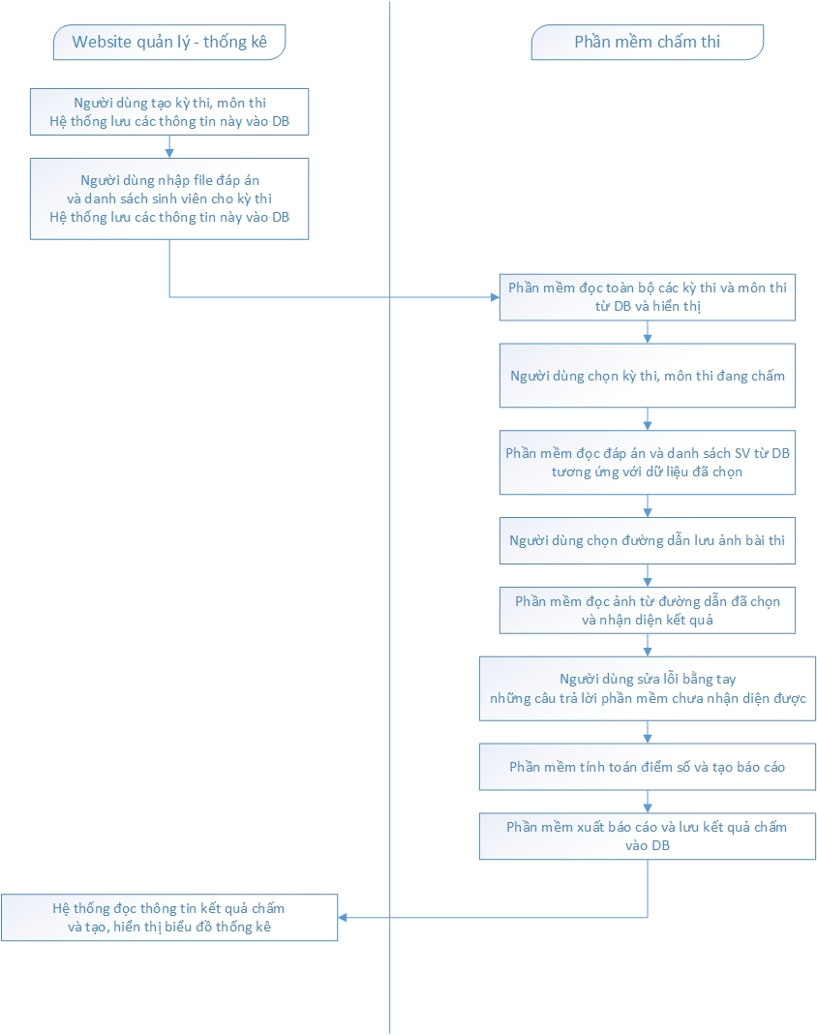

Sơ đồ : Quy trình tổ chức chấm điểm tự động và thống kê kết quả

# CHƯƠNG 2: PHÂN TÍCH HỆ THỐNG

## 2.1. Xác định yêu cầu

### 2.1.1. Yêu cầu chức năng

#### 2.1.1.1. Đối với phần mềm chấm thi

* Phần mềm cho phép tạo ra các đợt chấm, được đặc trưng bởi kỳ thi và môn thi được lấy từ database.
* Phần mềm có khả năng đọc và xử lý thông tin về đáp án, danh sách sinh viên dựa trên các tiêu chí về kỳ thi và môn thi.
* Phần mềm có thể đọc dữ liệu từ một đường dẫn folder chứa ảnh bài thi (phiếu trả lời phải theo mẫu được cung cấp), nhận diện và đưa ra kết quả nhận diện.
* Phần mềm cho phép sửa lỗi bằng tay trong trường hợp không nhận diện được (câu hỏi không được tô, câu hỏi tô sai định dạng, không tô số báo danh...).
* Phần mềm có thể tính toán, tạo và xuất báo cáo ra file Excel (.xls, .xlsx).
* Phần mềm có thể lưu được kết quả chấm vào database, phục vụ thống kê..

#### 2.1.1.2. Đối với website quản lý và thống kê

* Website cho phép xác thực và xác định chức năng được phép sử dụng thông tin bằng cách đăng nhập tài khoản và phân quyền tài khoản.
* Website cho phép quản lý thông tin về kỳ thi, môn thi, danh sách sinh viên, danh sách đáp án của các môn thi (các thao tác quản lý có thêm, sửa, xóa, cập nhật thông tin trên database)
* Website cho phép đọc thông tin điểm số đã được thêm bởi phần mềm chấm thi để thống kê kết quả thông qua biểu đồ. Các thống kê này có thể là phổ điểm, điểm trung bình, danh sách dự thi, số lượng điểm liệt,…

### 2.1.2. Yêu cầu phi chức năng

#### 2.1.2.1. Đối với phần mềm chấm thi

* Phần mềm hoạt động ổn định, có giao diện thân thiện, trải nghiệm tốt.
* Việc nhận diện kết quả bài làm của sinh viên phải được thực hiện trong thời gian đủ nhanh và đủ chính xác. Nếu có bài làm không thể nhận diện, có thể cân nhắc bỏ qua, chấm sang bài khác và yêu cầu người chấm xử lý chấm tay đối với các bài đó, tránh mất thời gian. Cần áp dụng các phép tiền xử lý ảnh để giảm đi các sai sót có thể xảy ra.
* Cần quản lý tốt các tiến trình làm việc, không để các tiến trình không cần thiết làm giảm tốc độ hoạt động của máy chấm.
* Phần mềm cần được thiết kế để có tính ứng dụng cao, dễ dàng áp dụng vào nhiều ngữ cảnh khác nhau.
* Phần mềm cần được thiết kế để có thể minh bạch trong việc chấm, nâng cao tính khách quan của việc đánh giá chất lượng.
* Source code cần chia module để đảm bảo có thể dễ dàng trong việc nâng cấp, bảo trì và cập nhật các lỗi phần mềm cũng như lỗi nhận diện phát sinh trong quá trình sử dụng phần mềm.

#### 2.1.2.2. Đối với website quản lý và thống kê

* Người dùng truy cập vào website phải được xác thực chặt chẽ và phân quyền hợp lý để đảm bảo đảm bảo tính bảo mật của dữ liệu.
* Website cần có khả năng truy cập nhanh, UI và UX thân thiện với người dùng.
* Website phải hoạt động ổn định, dữ liệu cần được backup để phòng trường hợp lỗi xảy ra gây mất mát dữ liệu.

## 2.2. Phân tích yêu cầu

### 2.2.1. Đối với phần mềm chấm thi

#### 2.2.1.1. Chức năng tạo đợt chấm

|  |  |
| --- | --- |
| Mô tả | Chức năng cho phép người dùng lựa chọn các thông số cho một đợt chấm mới. |
| Đầu vào | Đường dẫn đến thư mục làm việc (workspace), thông tin về kỳ thi và môn thi. |
| Điều kiện tiên quyết | Phải có kết nối internet  * Phải kết nối được đến database * Các dữ liệu liên quan (kỳ thi, môn thi, danh sách SV, đáp án) đã được nhập từ website quản lý |
| Quá trình xử lý | Phần mềm đọc tất cả kỳ thi và hiển thị dưới dạng combobox để người chấm chọn.  * Sau khi người chấm chọn kỳ thi, phần mềm đọc thông tin về tổ hợp môn thi trong kỳ thi và hiển thị dưới dạng combobox để người chấm chọn  Người chấm chọn môn thi sẽ chấm.Người chấm chọn đường dẫn đến thư mục làm việc.  * Người chấm bấm nút “Hoàn tất”, phần mềm kéo danh sách sinh viên và đáp án từ database và hiển thị ra DataGridView |
| Đầu ra | Thông tin về workspace được lưu lại và sẽ là nơi báo cáo sau khi xuất lưu trữ vào. Các thông tin về sinh viên, đáp án được hiển thị vào DataGridView. |

#### 2.2.1.2. Chức năng chọn ảnh bài làm

|  |  |
| --- | --- |
| Mô tả | Chức năng cho phép người chấm chọn đường dẫn đến nơi lưu ảnh bài làm. Phần mềm sau đó sẽ đọc toàn bộ ảnh bên trong và lưu lại danh sách đường dẫn này |
| Đầu vào | Đường dẫn đến folder chứa ảnh bài làm |
| Điều kiện tiên quyết | Để tránh lỗi, đảm bảo tất cả phiếu trả lời phải đúng định dạng đã cung cấp, ảnh nên được scan dưới dạng A4 200 DPI (1653 x 2338) |
| Quá trình xử lý | Người chấm chọn chức năng chọn ảnh bài làm, một form hiện lên cho phép người dùng chọn đường dẫn.Người dùng chọn đường dẫn xong, phần mềm đọc và lưu danh sách file vào một List. |
| Đầu ra | Danh sách đường dẫn của tất cả các file ảnh trong folder đã chọn |

#### 2.2.1.3. Chức năng nhận diện kết quả bài thi

|  |  |  |
| --- | --- | --- |
| Mô tả | | Chức năng này sẽ đọc file ảnh, thực hiện các phép xử lý ảnh và các module nhận diện để chuyển từ dạng ảnh sang dạng text các đáp án đã chọn của từng câu trong bài làm. |
| Đầu vào | | Danh sách file ảnh cần nhận dạng |
| Điều kiện tiên quyết | | Ảnh được scan từ phiếu trả lời trắc nghiệm thuộc một trong 4 mẫu phiếu trả lời đã cung cấp.  * Ảnh scan tốt nhất nên là ở độ phân giải 1653 x 2338 (A4 200DPI). Nếu không thì tỉ lệ giữa 2 chiều phải tương đối gần so với tỉ lệ chuẩn. |
| Quá trình xử lý | Phần mềm lần lượt đọc file ảnh từ đường dẫn để có được ảnh với kiểu dữ liệu Bitmap.Phần mềm thực hiện các phép tiền xử lý ảnh (Chỉnh sửa kích thước, chuyển sang hệ màu nhị phân, giảm nhiễu ảnh (smoothing), rotate ảnh nếu cần)Phần mềm dựa trên những dấu hiện được đánh dấu trên tờ phiếu trả lời để xác định tọa độ của các đáp án. Sau khi có được tọa độ của các đáp án, sử dụng các kỹ thuật duyệt ảnh để xác định được đáp án đúng của từng câu.  * Sau khi xử lý tất cả ảnh bài làm, phần mềm fill kết quả nhận diện được vào DataGridView. Các kết quả này bao gồm Số báo danh của SV, Mã đề của SV, đáp án trả lời của sinh viên. |
| Đầu ra | Kết quả nhận diện được từ ảnh được fill vào DataGridView |

#### 2.2.1.4. Chức năng sửa lỗi bằng tay

|  |  |
| --- | --- |
| Mô tả | Kết quả nhận diện từ phần mềm có thể có những câu không thể nhận dạng (tô không đúng quy cách, không tô, có vấn đề về phiếu trả lời), chức năng này sẽ giúp người chấm xử lý các phần còn lại mà phần mềm chưa xử lý được. |
| Đầu vào | Kết quả nhận dạng của phần mềm |
| Điều kiện tiên quyết | Phần mềm phải thực hiện nhận diện xong |
| Quá trình xử lý | Phần mềm hiển thị danh sách câu đã nhận dạng được và những câu chưa nhận dạng được trên DataGridView. Các câu chưa nhận dạng được sẽ có 2 dạng: Dạng 1, sinh viên không tô – được đánh màu xanh dương. Dạng 2, không thể xác định được – đánh màu đỏ.  * Người chấm lần lượt nhấn vào các ô cần chú ý (được đánh màu), phần mềm sẽ hiển thị đúng vị trí này ở trên ảnh và hiển thị thông báo lỗi ở góc dưới trái của phần mềm. Người dùng nhìn vào ảnh và đưa ra quyết định chỉnh sửa. * Sau khi sửa hoàn tất người dùng nhấn vào bước tiếp theo để hoàn thành chỉnh sửa. |
| Đầu ra | Các chỉnh sửa sẽ được ghi nhận và tính điểm. Tuy nhiên, bản nhận diện nguyên bản (chưa được chỉnh sửa bằng tay) cũng sẽ được xuất ra và bảo vệ bằng mật khẩu để làm cơ sở đối soát nếu có vấn đề xảy ra. |

#### 2.2.1.5. Chức năng tạo báo cáo

|  |  |
| --- | --- |
| Mô tả | Sau khi sửa lỗi, chức năng này sẽ thực hiện tính toán, so khớp kết quả bài làm với đáp án tương ứng với mã đề để tính ra số điểm và ghép thông tin của sinh viên thông qua mã sinh viên. |
| Đầu vào | Kết quả nhận diện đã được sửa lỗi, danh sách đáp án, danh sách sinh viên |
| Điều kiện tiên quyết | * Đã nhập và có dữ liệu đáp án * Đã nhập và có dữ liệu về danh sách sinh viên * Có kết quả bài làm của sinh viên |
| Quá trình xử lý | * Phần mềm đọc danh sách đáp án của từng bài làm, so khớp với đáp án để đếm số lượng câu đúng, số lượng câu sai và tính điểm. * Phần mềm đọc danh sách sinh viên và ghép thông tin vào báo cáo thông qua mã sinh viên. * Phần mềm fill báo cáo (bao gồm thông tin sinh viên, mã đề, danh sách câu trả lời, số điểm) vào DataGridView. |
| Đầu ra | Báo cáo được fill vào DataGridView và hiển thị |

#### 2.2.1.6. Chức năng xuất báo cáo

|  |  |
| --- | --- |
| Mô tả | Sau khi tạo báo cáo, phần mềm xuất báo cáo ra file excel. Các dữ liệu cần xuất bao gồm 3 files: File kết quả nhận diện bài làm chưa chỉnh sửa, kết quả bài làm đã chỉnh sửa và điểm của sinh viên. |
| Đầu vào | Báo cáo đã được tạo |
| Điều kiện tiên quyết | * Máy chấm phải được cài đặt bộ Microsoft Excel |
| Quá trình xử lý | * Phần mềm đọc thông tin về kết quả nhận diện chưa chỉnh sửa, đã chỉnh sửa thông qua các DataGridView. Điểm của sinh viên sẽ là báo cáo đã chỉnh sửa, tuy nhiên bỏ đi phần kết quả nhận diện (các đáp án), chỉ còn phần thông tin sinh viên và điểm. * Phần mềm xuất các dữ liệu đã chuẩn bị ra file Excel. |
| Đầu ra | Các file Excel được lưu đúng thư mục làm việc đã xác định tại bước 1 |

#### 2.2.1.7. Chức năng lưu kết quả chấm vào database

|  |  |
| --- | --- |
| Mô tả | Kết quả là điểm của sinh viên sau khi đã hoàn thành tính toán sẽ được lưu vào database thông qua chức năng này. |
| Đầu vào | Thông tin sinh viên, thông tin môn thi và điểm tương ứng. |
| Điều kiện tiên quyết | * Máy phải được kết nối internet * Phải kết nối được đến database |
| Quá trình xử lý | * Phần mềm lấy thông tin của sinh viên bao gồm số bao danh, mã đề, điểm * Phần mềm lưu thông tin này vào database theo đúng thiết kế. |
| Đầu ra | Dữ liệu được lưu hoàn thành vào database |

#### 2.2.1.8. Chức năng khởi tạo lại đợt chấm

|  |  |
| --- | --- |
| Mô tả | Việc chấm được thực hiện thông qua các bước. Chỉ sau khi hoàn thành một bước mới có thể đến bước tiếp theo. Khi đã qua một bước, người chấm sẽ không thể quay lại bước trước đó. Sẽ có trường hợp phát sinh sai sót trong quá trình setup. Khi đó người chấm cần một chức năng để hủy đợt chấm hiện tại và bắt đầu một đợt chấm mới |
| Đầu vào | Không |
| Điều kiện tiên quyết | Không |
| Quá trình xử lý | * Người dùng chọn chức năng khởi tạo lại đợt chấm * Hệ thống xóa thông tin của đợt chấm hiện tại và quay lại trạng thái ban đầu. |
| Đầu ra | Không |

#### 2.2.1.9. Chức năng cấu hình thông tin cá nhân

|  |  |
| --- | --- |
| Mô tả | Như ý tưởng ban đầu, phần mềm được thiết kế để có thể dễ dàng được sử dụng rộng rãi. Vì thế, mỗi tổ chức sử dụng cần một chức năng để đặc trưng cho tổ chức của mình. Các thông tin này có thể bao gồm Tên tổ chức, bộ phận xử lý… và được sử dụng để thêm vào xuất báo cáo. |
| Đầu vào | Các thông tin cá nhân bao gồm tên tổ chức, bộ phận…(sẽ được thêm sau) |
| Điều kiện tiên quyết | Không |
| Quá trình xử lý | * Người dùng chọn chức năng cấu hình cá nhân và điền thông tin cá nhân vào các field được định nghĩa trước. * Phần mềm lưu lại thông tin này vào file. Trong những lần tiếp theo, phần mềm đọc và sử dụng các thông tin này cho đến khi chúng được thay đổi bởi tổ chức. |
| Đầu ra | Không |

### 2.2.2. Đối với website quản lý và thống kê

#### 2.2.2.1. Chức năng đăng nhập

|  |  |
| --- | --- |
| Mô tả | Đăng nhập vào tài khoản đã được cấp |
| Đầu vào | Thông tin đăng nhập: username, password |
| Điều kiện tiên quyết | Tài khoản phải được tạo bởi tài khoản có quyền Admin |
| Quá trình xử lý | Người dùng vào trang đăng nhập, điền vào username và password  * Hệ thống truy nhập lên database, kiểm tra và xác thực thông tin * Cho phép truy cập vào hệ thống nếu xác thực thành công, ngược lại hiển thị thông báo xác thực không thành công |
| Đầu ra | Không |

#### 2.2.2.2. Chức năng đăng ký

|  |  |
| --- | --- |
| Mô tả | Đăng ký một tài khoản |
| Đầu vào | Thông tin đăng ký: username, password, tên, thông tin người dùng, quyền truy cập… |
| Điều kiện tiên quyết | Phải được đăng nhập và tài khoản đang đăng nhập có quyền Admin. |
| Quá trình xử lý | Admin vào chức năng đăng ký, điền đầy đủ thông tin cho người dùng chuẩn bị tạo.  * Hệ thống truy cập lên database, validate dữ liệu và trả về kết quả. Nếu có lỗi (username đã tồn tại…) thì hiện thông báo tạo không thành công kèm theo lỗi. Ngược lại thông báo đã tạo thành công. |
| Đầu ra | Tài khoản đã được đăng ký |

#### 2.2.2.3. Chức năng đăng xuất tài khoản

|  |  |
| --- | --- |
| Mô tả | Đăng xuất tài khoản đã đăng nhập |
| Đầu vào | Không |
| Điều kiện tiên quyết | Phải đăng nhập |
| Quá trình xử lý | * User nhấn nút đăng xuất * Hệ thống xóa session của user và chuyển về trang đăng nhập |
| Đầu ra | Không |

#### 2.2.2.4. Chức năng cập nhật thông tin tài khoản

|  |  |
| --- | --- |
| Mô tả | Cập nhật lại thông tin tài khoản |
| Đầu vào | Thông tin cần cập nhật |
| Điều kiện tiên quyết | Phải đăng nhập |
| Quá trình xử lý | * User nhấn nút thay đổi thông tin cá nhân * User điền thông tin cập nhật * Hệ thống cập nhật dữ liệu của user trên database |
| Đầu ra | Không |

#### 2.2.2.5. Chức năng đổi mật khẩu

|  |  |
| --- | --- |
| Mô tả | Đổi mật khẩu của người dùng hiện tại |
| Đầu vào | Mật khẩu cũ, mật khẩu mới |
| Điều kiện tiên quyết | Phải đăng nhập |
| Quá trình xử lý | * User nhấn nút thay đổi mật khẩu * User điền mật khẩu cũ, mật khẩu mới và xác nhận mật khẩu mới. Sau đó nhấn submit * Hệ thống validate và cập nhật lại mật khẩu cho người dùng trên database nếu validate thành công, ngược lại hiển thị thông báo lỗi. |
| Đầu ra | Không |

#### 2.2.2.6. Chức năng tạo kỳ thi mới

|  |  |
| --- | --- |
| Mô tả | Tạo một kỳ thi mới |
| Đầu vào | Thông tin kỳ thi: Tên kỳ thi, mô tả… |
| Điều kiện tiên quyết | Phải đăng nhập và tài khoản đăng nhập có quyền chỉnh sửa thông tin. |
| Quá trình xử lý | Người dùng sử dụng chức năng tạo kỳ thi mới, nhập đầy đủ thông tin cho kỳ thi và submit.  * Hệ thống thêm kỳ thi vào database |
| Đầu ra | Kỳ thi đã được tạo |

#### 2.2.2.7. Chức năng xem danh sách kỳ thi

|  |  |
| --- | --- |
| Mô tả | Xem danh sách các kỳ thi đã tạo |
| Đầu vào | Không |
| Điều kiện tiên quyết | Phải đăng nhập và tài khoản đăng nhập có quyền chỉnh sửa thông tin. |
| Quá trình xử lý | Người dùng sử dụng chức năng xem danh sách kỳ thi.Hệ thống hiển thị tất cả các kỳ thi đã tạo. |
| Đầu ra | Danh sách các kỳ thi đã tạo |

#### 2.2.2.8. Chức năng tìm kiếm danh sách kỳ thi

|  |  |
| --- | --- |
| Mô tả | Tìm kiếm một kỳ thi trong danh sách |
| Đầu vào | Dữ liệu cần tìm kiếm |
| Điều kiện tiên quyết | Phải đăng nhập và tài khoản đăng nhập có quyền chỉnh sửa thông tin. |
| Quá trình xử lý | Người dùng nhập vào ô tìm kiếm kỳ thi cần tìm  * Hệ thống tìm kiếm từ khóa vừa nhập trong database và trả về kết quả phù hợp. Nếu không tìm thấy kết quả nào thì thông báo không có kỳ thi. |
| Đầu ra | Danh sách kỳ thi được tìm thấy |

#### 2.2.2.9. Chức năng chỉnh sửa kỳ thi đã tạo

|  |  |
| --- | --- |
| Mô tả | Chỉnh sửa một kỳ thi đã tạo |
| Đầu vào | Thông tin cập nhật |
| Điều kiện tiên quyết | Phải đăng nhập và tài khoản đăng nhập có quyền chỉnh sửa thông tin. |
| Quá trình xử lý | Người dùng vào danh sách kỳ thi, sử dụng chức năng chỉnh sửa kỳ thi tại kỳ thi cần chỉnh sửa, nhập lại các thông tin của kỳ thi và và submit.  * Hệ thống cập nhật kỳ thi trên database |
| Đầu ra | Kỳ thi đã được cập nhật |

#### 2.2.2.10. Chức năng xóa kỳ thi

|  |  |
| --- | --- |
| Mô tả | Xóa một kỳ thi đã tạo |
| Đầu vào | Thông tin của kỳ thi cần xóa |
| Điều kiện tiên quyết | Phải đăng nhập và tài khoản đăng nhập có quyền chỉnh sửa thông tin. |
| Quá trình xử lý | Người dùng vào danh sách kỳ thi, sử dụng chức năng xóa kỳ thi tại kỳ thi cần xóa.  * Hệ thống hiển thị thông báo xác nhận xóa. Người dùng nhấn xác nhận, hệ thống xóa dữ liệu đã chọn trên database. Nếu người dùng hủy bỏ - ẩn thông báo xác nhận |
| Đầu ra | Không |

#### 2.2.2.11. Chức năng tạo môn thi mới

|  |  |
| --- | --- |
| Mô tả | Tạo một môn thi mới |
| Đầu vào | Thông tin môn thi: Tên môn thi, thông tin về kỳ thi |
| Điều kiện tiên quyết | Phải đăng nhập và tài khoản đăng nhập có quyền chỉnh sửa thông tin. |
| Quá trình xử lý | Người dùng sử dụng chức năng tạo môn thi mới, nhập đầy đủ thông tin cho môn thi và submit.  * Hệ thống thêm môn thi vào database |
| Đầu ra | Môn thi đã được tạo |

#### 2.2.2.12. Chức năng xem danh sách môn thi

|  |  |
| --- | --- |
| Mô tả | Xem danh sách các môn thi đã tạo |
| Đầu vào | Không |
| Điều kiện tiên quyết | Phải đăng nhập và tài khoản đăng nhập có quyền chỉnh sửa thông tin. |
| Quá trình xử lý | Người dùng sử dụng chức năng xem danh sách môn thi.Hệ thống hiển thị tất cả các môn thi đã tạo. |
| Đầu ra | Danh sách các môn thi đã tạo |

#### 2.2.2.13. Chức năng tìm kiếm danh sách môn thi

|  |  |
| --- | --- |
| Mô tả | Tìm kiếm một môn thi trong danh sách |
| Đầu vào | Dữ liệu cần tìm kiếm |
| Điều kiện tiên quyết | Phải đăng nhập và tài khoản đăng nhập có quyền chỉnh sửa thông tin. |
| Quá trình xử lý | Người dùng nhập vào ô tìm kiếm từ khóa tìm kiếm  * Hệ thống tìm kiếm từ khóa trong database và trả về kết quả phù hợp. Nếu không tìm thấy kết quả nào thì thông báo không có môn thi. |
| Đầu ra | Danh sách môn thi được tìm thấy |

#### 2.2.2.14. Chức năng chỉnh sửa môn thi đã tạo

|  |  |
| --- | --- |
| Mô tả | Chỉnh sửa một môn thi đã tạo |
| Đầu vào | Thông tin cập nhật |
| Điều kiện tiên quyết | Phải đăng nhập và tài khoản đăng nhập có quyền chỉnh sửa thông tin. |
| Quá trình xử lý | Người dùng vào danh sách môn thi, sử dụng chức năng chỉnh sửa môn thi tại môn thi cần chỉnh sửa, nhập lại các thông tin của môn thi và và submit.  * Hệ thống cập nhật môn thi trên database |
| Đầu ra | Môn thi đã được cập nhật |

#### 2.2.2.15. Chức năng xóa môn thi

|  |  |
| --- | --- |
| Mô tả | Xóa một môn thi đã tạo |
| Đầu vào | Thông tin của môn thi cần xóa |
| Điều kiện tiên quyết | Phải đăng nhập và tài khoản đăng nhập có quyền chỉnh sửa thông tin. |
| Quá trình xử lý | Người dùng vào danh sách môn thi, sử dụng chức năng xóa môn thi tại môn thi cần xóa.  * Hệ thống hiển thị thông báo xác nhận xóa. Người dùng nhấn xác nhận, hệ thống xóa dữ liệu đã chọn trên database. Nếu người dùng hủy bỏ - ẩn thông báo xác nhận |
| Đầu ra | Không |

#### 2.2.2.16. Chức năng nhập danh sách sinh viên

|  |  |
| --- | --- |
| Mô tả | Chức năng này cho phép upload một file Excel là danh sách sinh viên. Hệ thống sẽ xử lý và thêm danh sách sinh viên đã nhập vào database. |
| Đầu vào | File excel chứa thông tin của các sinh viên (theo mẫu), kỳ thi cần thêm |
| Điều kiện tiên quyết | Phải đăng nhập và tài khoản đăng nhập có quyền chỉnh sửa thông tin. |
| Quá trình xử lý | Người dùng sử dụng chức năng nhập danh sách sinh viên, chọn file để upload.Hệ thống xử lý file đã upload và thêm dữ liệu đọc được vào database. |
| Đầu ra | Danh sách sinh viên đã được nhập |

#### 2.2.2.17. Chức năng xem danh sách sinh viên

|  |  |
| --- | --- |
| Mô tả | Xem danh sách các sinh viên đã được nhập |
| Đầu vào | Không |
| Điều kiện tiên quyết | Phải đăng nhập và tài khoản đăng nhập có quyền chỉnh sửa thông tin.  * Phải chọn kỳ thi |
| Quá trình xử lý | Người dùng sử dụng chức năng xem danh sách sinh viên, chọn kỳ thi cần xem.Hệ thống hiển thị tất cả các sinh viên đã nhập cho kỳ thi này |
| Đầu ra | Danh sách các sinh viên đã nhập |

#### 2.2.2.18. Chức năng tìm kiếm sinh viên

|  |  |
| --- | --- |
| Mô tả | Tìm kiếm một sinh viên |
| Đầu vào | Dữ liệu cần tìm kiếm |
| Điều kiện tiên quyết | Phải đăng nhập và tài khoản đăng nhập có quyền chỉnh sửa thông tin. |
| Quá trình xử lý | Người dùng nhập vào ô tìm kiếm từ khóa tìm kiếm  * Hệ thống tìm kiếm từ khóa trong database và trả về kết quả phù hợp. Nếu không tìm thấy kết quả nào thì thông báo không có sinh viên phù hợp |
| Đầu ra | Sinh viên hoặc danh sách sinh viên được tìm thấy |

#### 2.2.2.19. Chức năng cập nhật lại danh sách sinh viên

|  |  |
| --- | --- |
| Mô tả | Để đảm bảo dữ liệu đúng đắn. Việc cập nhật phải được thực hiện trên file Excel, sau đó upload lại lên server. Danh sách sinh viên cũ sẽ bị xóa bỏ và thay vào đó là danh sách mới. Việc xóa một hay một số sinh viên cũng được thực hiện tương tự. |
| Đầu vào | File Excel đã cập nhật thông tin |
| Điều kiện tiên quyết | Phải đăng nhập và tài khoản đăng nhập có quyền chỉnh sửa thông tin. |
| Quá trình xử lý | Người dùng chọn chức năng cập nhật danh sách sinh viên và chọn lại file mới.  * Hệ thống xóa sinh viên cũ trên database và cập nhật lại. |
| Đầu ra | Danh sách sinh viên đã được cập nhật |

#### 2.2.2.20. Chức năng nhập đáp án

|  |  |
| --- | --- |
| Mô tả | Chức năng này cho phép upload một file Excel là danh sách đáp án cho các môn thi. Hệ thống xử lý file và thêm đáp án vào database. |
| Đầu vào | File excel chứa thông tin của các sinh viên (theo mẫu), kỳ thi cần thêm, môn thi cần thêm |
| Điều kiện tiên quyết | Phải đăng nhập và tài khoản đăng nhập có quyền chỉnh sửa thông tin.  * File Excel phải tuân thủ theo mẫu cung cấp |
| Quá trình xử lý | Người dùng sử dụng chức năng nhập đáp án, chọn file để upload.Hệ thống xử lý file đã upload và thêm dữ liệu đọc được vào database. |
| Đầu ra | Đáp án đã được nhập |

#### 2.2.2.21. Chức năng cập nhật lại đáp án

|  |  |
| --- | --- |
| Mô tả | Để đảm bảo dữ liệu đúng đắn. Việc cập nhật phải được thực hiện trên file Excel, sau đó upload lại lên server. Đáp án cũ sẽ bị xóa bỏ và thay vào đó là đáp án mới. Việc xóa một hay một số đáp án cũng được thực hiện tương tự. |
| Đầu vào | File Excel đã cập nhật thông tin, kỳ thi, môn thi |
| Điều kiện tiên quyết | Phải đăng nhập và tài khoản đăng nhập có quyền chỉnh sửa thông tin.  * File Excel phải đúng định dạng |
| Quá trình xử lý | Người dùng chọn chức năng cập nhật đáp án và chọn lại file mới. Chú ý chọn kỳ thi và môn thi cho phù hợp  * Hệ thống xóa đáp án cũ trên database và cập nhật lại. |
| Đầu ra | Danh sách đáp án đã được cập nhật |

#### 2.2.2.22. Chức năng xem biểu đồ thống kê

|  |  |
| --- | --- |
| Mô tả | Sau khi chấm xong, dữ liệu sẽ được cập nhật trong database. Hệ thống dựa trên dữ liệu này để tạo ra các biểu đồ thống kê. Người dùng có thể sử dụng chức năng này để xem. |
| Đầu vào | Điểm của sinh viên |
| Điều kiện tiên quyết | Phải đăng nhập và tài khoản đăng nhập có quyền xem thông tin hoặc cao hơn. |
| Quá trình xử lý | Người dùng chọn chức năng thống kê.  * Hệ thống hiển thị các thống kê đã được xây dựng cho người dùng. |
| Đầu ra | Các biểu đồ thống kê |

## 2.3. Sơ đồ phân rã chức năng

### 2.3.1. Sơ đồ phân rã chức năng

#### 2.3.1.1. Sơ đồ phân rã chức năng phần mềm chấm thi

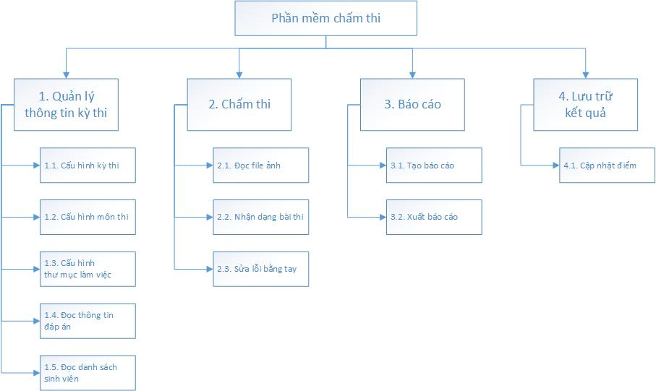

#### 2.3.1.2. Sơ đồ phân rã chức năng website quản lý – thống kê

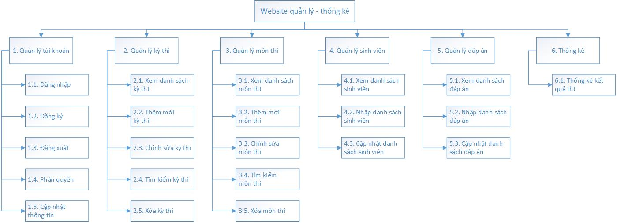

### 2.3.2. Sơ đồ luồng dữ liệu

#### 2.3.2.1. DFD mức ngữ cảnh

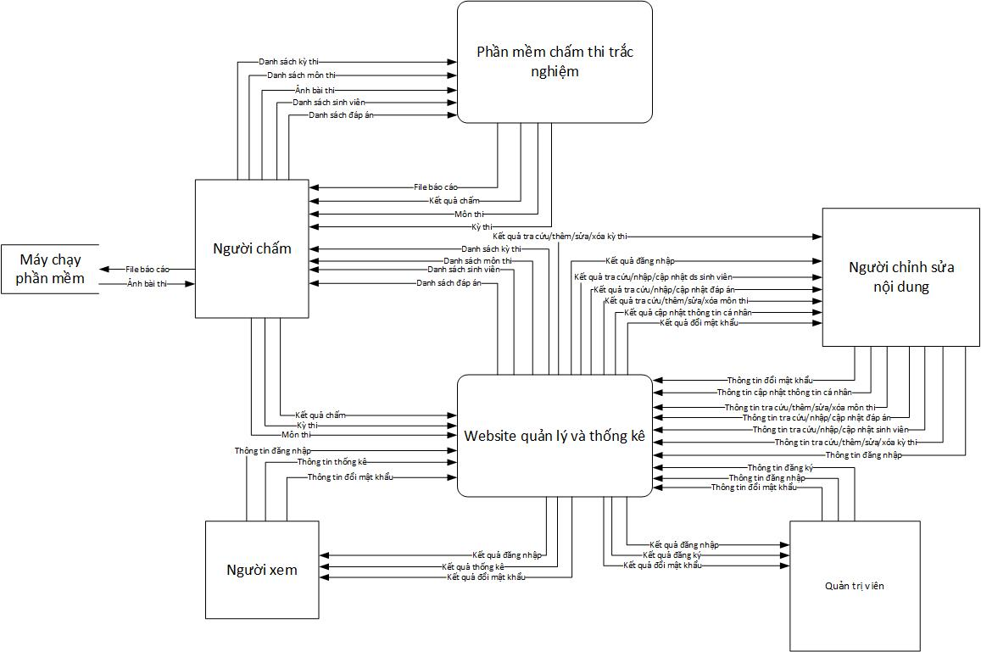

#### 2.3.2.2. DFD mức đỉnh

#### 2.3.2.2. DFD mức dưới đỉnh

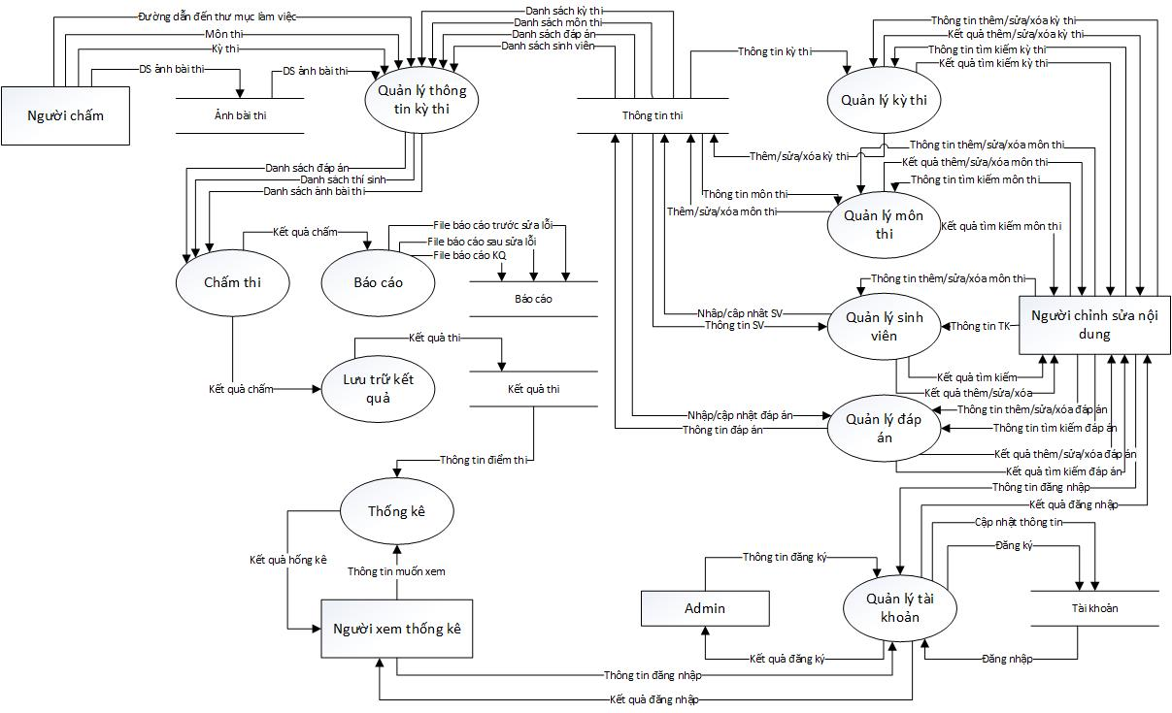

# CHƯƠNG 3: THIẾT KẾ HỆ THỐNG

## 3.1. Thiết kế cơ sở dữ liệu

### 3.1.1. Xác định các thực thể

* Tập thực thể DAPAN gồm các thuộc tính: mã đáp án, mã đề, đáp án
* Tập thực thể KYTHI gồm các thuộc tính: mã kỳ thi, tên kỳ thi, ngày bắt đầu, mô tả.
* Tập thực thể THISINH gồm các thuộc tính: mã thí sinh, họ đệm, tên, ngày sinh, giới tính, số báo danh.
* Tập thực thể MONTHI gồm các thuộc tính: mã môn thi, tên môn thi.
* Tập thực thể QUYEN gồm các thuộc tính: mã quyền, tên quyền, mô tả
* Tập thực thể NGUOIDUNG gồm các thuộc tính: mã người dùng, tên tài khoản, mật khẩu, tên người dùng

### 3.1.2. Xác định liên kết

* KYTHI có MONTHI: 1-n vì 1 kỳ thi có thể có một tổ hợp môn thi.
* MONTHI có DAPAN: 1-n vì 1 môn thi có thể có nhiều mã đề, mỗi mã đề có các đáp án khác nhau.
* KYTHI có THISINH: 1-n vì trong 1 kỳ thi có thể có nhiều người dự thi
* THISINH thi MONTHI: n-n vì 1 thí sinh có thể thi nhiều môn và một môn thi có thể được thi bởi nhiều thí sinh.
* NGUOIDUNG có QUYEN: n-n vì một người dùng có thể có nhiều quyền, đồng thời một quyền cũng có thể được gán cho nhiều người dùng

### 

### 3.1.3. Mô hình ER

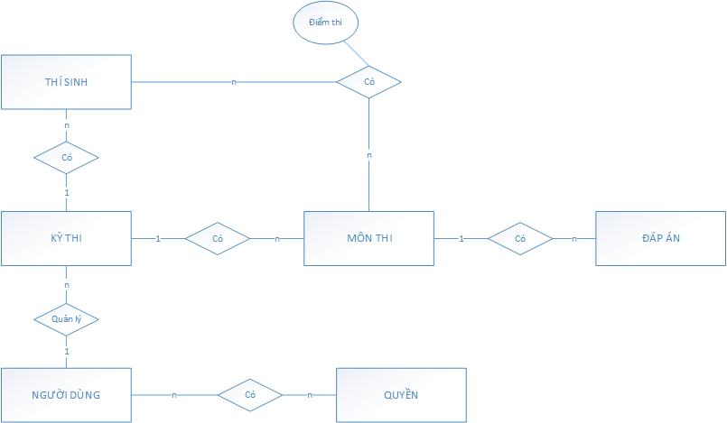

Sơ đồ 3.1. Mô hình ER

### 3.1.4. Các bảng cơ sở dữ liệu

a. Bảng USER

|  |  |  |  |  |  |  |
| --- | --- | --- | --- | --- | --- | --- |
| Tên trường | Kiểu dữ liệu | PK | Nullable | Unique | FK | Mô tả |
| id | int | x |  |  |  | ID người dùng |
| username | varchar |  |  | x |  | Tên đăng nhập |
| password | varchar |  |  |  |  | Mật khẩu tài khoản đăng nhập |
| name | varchar |  |  |  |  | Họ tên người dùng |
| enabled | boolean |  |  |  |  | Trạng thái người dùng  (true – active, false – inactive) |
| added_by | varchar |  | x |  |  | Tài khoản thực hiện thêm |
| modified_by | varchar |  | x |  |  | Tài khoản thực hiện sửa lần cuối cùng |
| created_at | datetime |  | x |  |  | Thời điểm thêm |
| modified_at | datetime |  | x |  |  | Thời điểm lần sửa cuối cùng |

b. Bảng ROLE

|  |  |  |  |  |  |  |
| --- | --- | --- | --- | --- | --- | --- |
| Tên trường | Kiểu dữ liệu | PK | Nullable | Unique | FK | Mô tả |
| id | int | x |  |  |  | ID của quyền truy cập |
| name | varchar |  |  | x |  | Tên quyền |
| description | varchar |  | x |  |  | Mô tả về quyền |
| added_by | varchar |  | x |  |  | Tài khoản thực hiện thêm |
| modified_by | varchar |  | x |  |  | Tài khoản thực hiện sửa lần cuối cùng |
| created_at | datetime |  | x |  |  | Thời điểm thêm |
| modified_at | datetime |  | x |  |  | Thời điểm lần sửa cuối cùng |

c. Bảng USER_ROLE

|  |  |  |  |  |  |  |
| --- | --- | --- | --- | --- | --- | --- |
| Tên trường | Kiểu dữ liệu | PK | Nullable | Unique | FK | Mô tả |
| id | int | x |  |  |  | ID của quyền người dùng |
| username | varchar |  |  | (1) | USER (username) | Tên đăng nhập |
| role_name | varchar |  |  | (1) | ROLE (name) | Tên role |
| added_by | varchar |  | x |  |  | Tài khoản thực hiện thêm |
| modified_by | varchar |  | x |  |  | Tài khoản thực hiện sửa lần cuối cùng |
| created_at | datetime |  | x |  |  | Thời điểm thêm |
| modified_at | datetime |  | x |  |  | Thời điểm lần sửa cuối cùng |

Giải thích cột UNIQUE: 2 trường được đánh cùng số tức 2 trường này là một cặp unique

d. Bảng EXAM

|  |  |  |  |  |  |  |
| --- | --- | --- | --- | --- | --- | --- |
| Tên trường | Kiểu dữ liệu | PK | Nullable | Unique | FK | Mô tả |
| id | int | x |  |  |  | ID của kỳ thi |
| name | varchar |  |  | x |  | Tên kỳ thi |
| start_date | datetime |  |  |  |  | Ngày bắt đầu kỳ thi |
| description | varchar |  | x |  |  | Mô tả về kỳ thi |
| added_by | varchar |  | x |  |  | Tài khoản thực hiện thêm |
| modified_by | varchar |  | x |  |  | Tài khoản thực hiện sửa lần cuối cùng |
| created_at | datetime |  | x |  |  | Thời điểm thêm |
| modified_at | datetime |  | x |  |  | Thời điểm lần sửa cuối cùng |

e. Bảng STUDENT

|  |  |  |  |  |  |  |
| --- | --- | --- | --- | --- | --- | --- |
| Tên trường | Kiểu dữ liệu | PK | Nullable | Unique | FK | Mô tả |
| id | int | x |  |  |  | ID của thí sinh |
| code | varchar |  |  | x |  | Số báo danh của thí sinh |
| lastname | varchar |  |  |  |  | Họ và đệm của thí sinh |
| firstname | varchar |  |  |  |  | Tên thí sinh |
| dob | datetime |  |  |  |  | Ngày tháng năm sinh của thí sinh |
| gender | varchar |  |  |  |  | Giới tính thí sinh |
| added_by | varchar |  | x |  |  | Tài khoản thực hiện thêm |
| modified_by | varchar |  | x |  |  | Tài khoản thực hiện sửa lần cuối cùng |
| created_at | datetime |  | x |  |  | Thời điểm thêm |
| modified_at | datetime |  | x |  |  | Thời điểm lần sửa cuối cùng |
| exam_id | int |  |  |  | EXAM (id) | ID của kỳ thi thí sinh tham dự |

f. Bảng SUBJECT

|  |  |  |  |  |  |  |
| --- | --- | --- | --- | --- | --- | --- |
| Tên trường | Kiểu dữ liệu | PK | Nullable | Unique | FK | Mô tả |
| id | int | x |  |  |  | ID của môn thi |
| name | varchar |  |  |  |  | Tên môn thi |
| added_by | varchar |  | x |  |  | Tài khoản thực hiện thêm |
| modified_by | varchar |  | x |  |  | Tài khoản thực hiện sửa lần cuối cùng |
| created_at | datetime |  | x |  |  | Thời điểm thêm |
| modified_at | datetime |  | x |  |  | Thời điểm lần sửa cuối cùng |
| exam_id | int |  |  |  | EXAM (id) | ID của kỳ thi chứa môn thi này |

g. Bảng ANSWER

|  |  |  |  |  |  |  |
| --- | --- | --- | --- | --- | --- | --- |
| Tên trường | Kiểu dữ liệu | PK | Nullable | Unique | FK | Mô tả |
| id | int | x |  |  |  | ID của đáp án |
| subject_id | int |  |  |  | SUBJECT (id) | Môn thi có đáp án này |
| code | varchar |  |  |  |  | Mã đề |
| answers | varchar |  |  |  |  | Câu trả lời. Ký tự thứ i trong xâu là đáp án của câu hỏi thứ i. |
| added_by | varchar |  | x |  |  | Tài khoản thực hiện thêm |
| modified_by | varchar |  | x |  |  | Tài khoản thực hiện sửa lần cuối cùng |
| created_at | datetime |  | x |  |  | Thời điểm thêm |
| modified_at | datetime |  | x |  |  | Thời điểm lần sửa cuối cùng |
| exam_id | int |  |  |  | EXAM (id) | ID của kỳ thi chứa môn thi có đáp án này |

h. Bảng GRADE

|  |  |  |  |  |  |  |
| --- | --- | --- | --- | --- | --- | --- |
| Tên trường | Kiểu dữ liệu | PK | Nullable | Unique | FK | Mô tả |
| student_id | int | x |  |  | STUDENT (id) | ID của thí sinh |
| subject_id | int | x |  |  | SUBJECT (id) | ID của môn thi |
| point | float |  |  |  |  | Điểm số |
| added_by | varchar |  | x |  |  | Tài khoản thực hiện thêm |
| modified_by | varchar |  | x |  |  | Tài khoản thực hiện sửa lần cuối cùng |
| created_at | datetime |  | x |  |  | Thời điểm thêm |
| modified_at | datetime |  | x |  |  | Thời điểm lần sửa cuối cùng |
| exam_id | int |  |  |  | EXAM (id) | ID của kỳ thi chứa môn thi có đáp án này |

### 3.1.5. Mô hình quan hệ

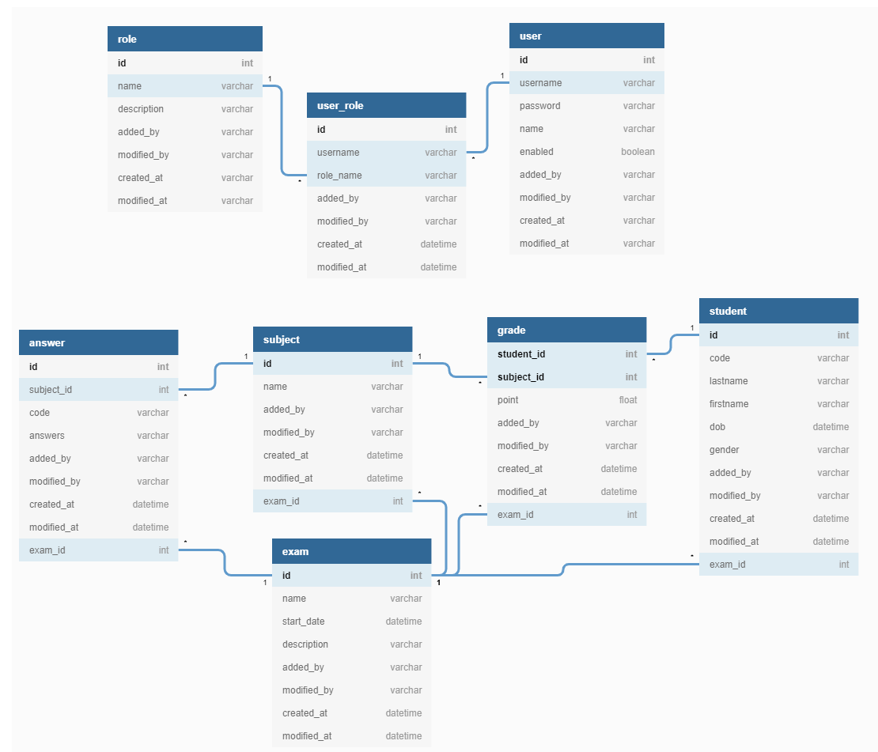

Sơ đồ 3.2. Mô hình quan hệ

## 3.2. Thiết kế giao diện phần mềm chấm thi

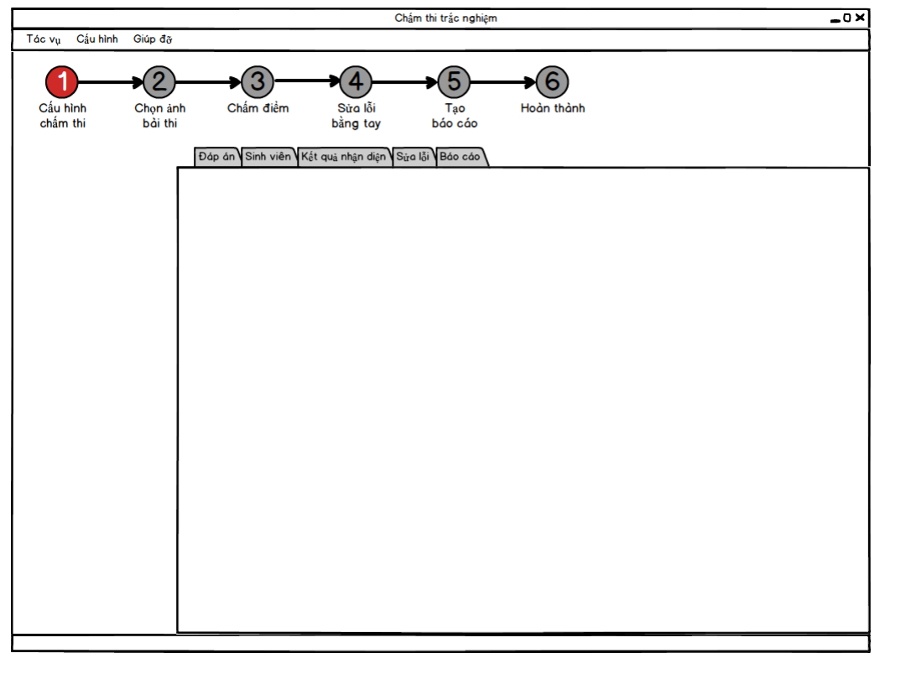

Hình 3.1. Giao diện bắt đầu

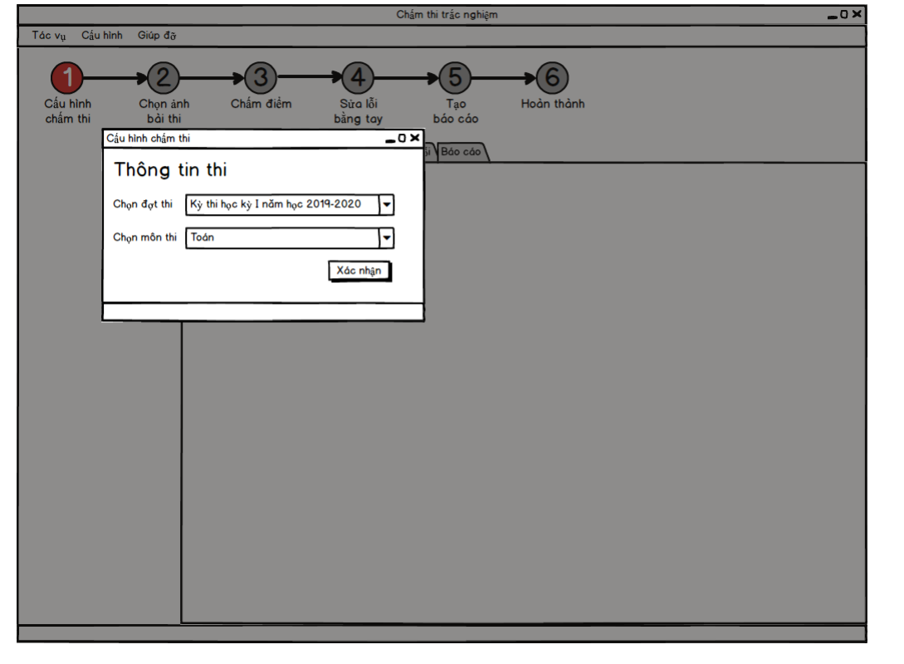

Hình 3.2. Giao diện tạo kỳ thi

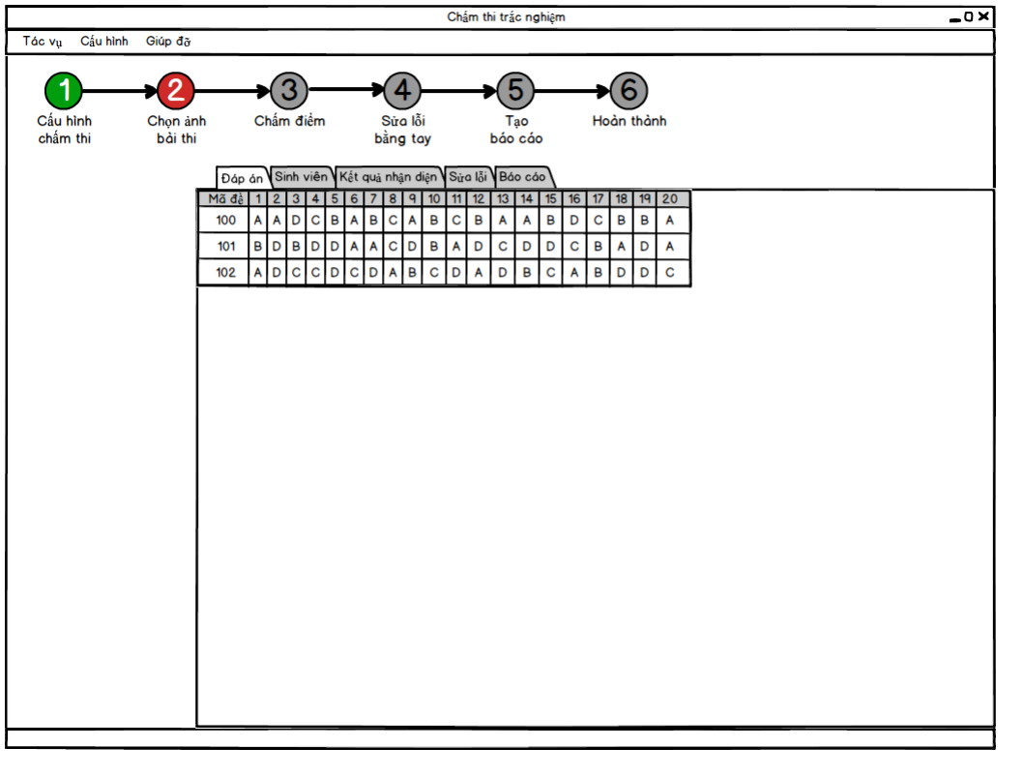

Hình 3.3. Giao diện sau khi lấy xong thông tin từ DB

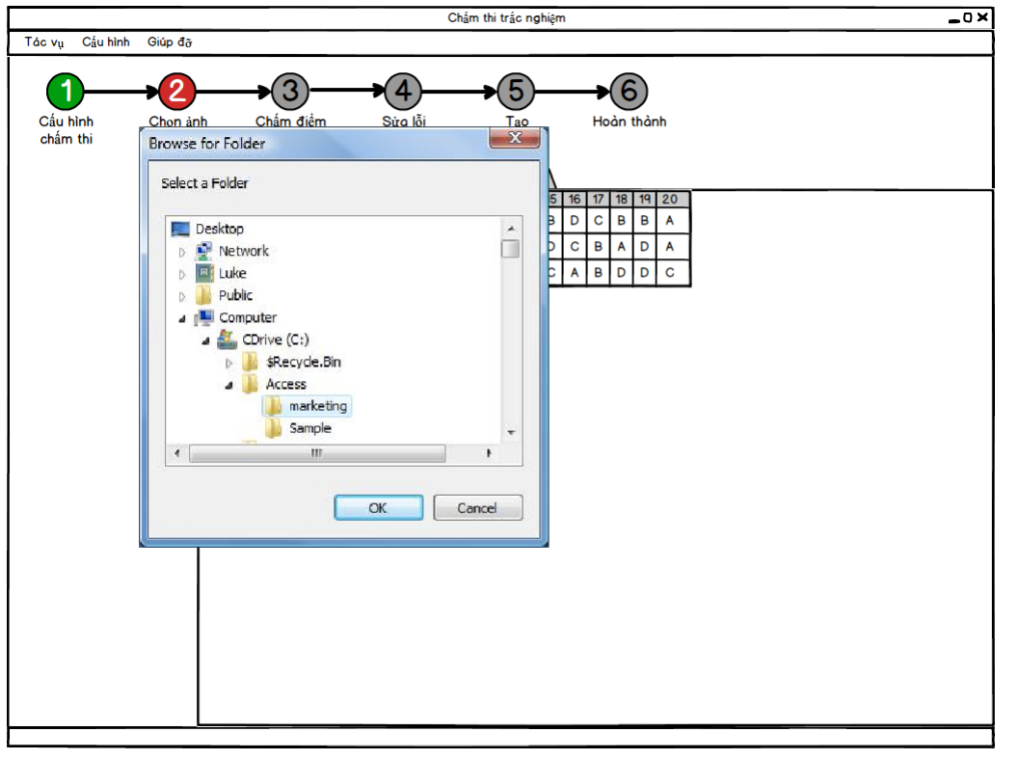

Hình 3.4. Giao diện chọn đường dẫn đến file ảnh

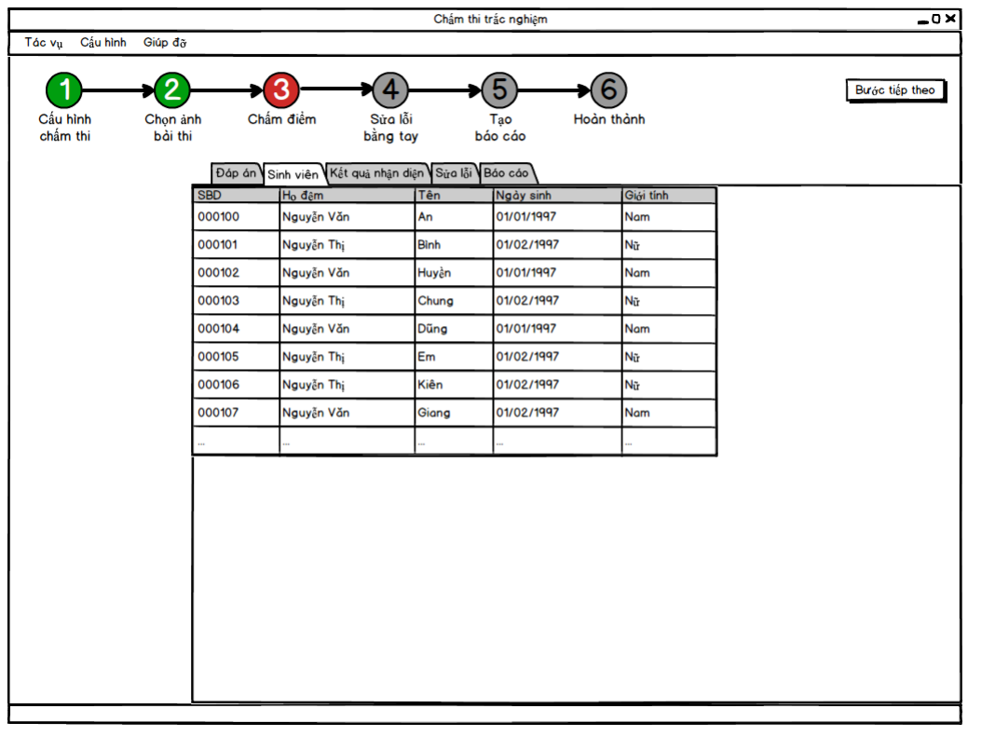

Hình 3.5. Giao diện khi đã xác nhận đường dẫn file ảnh

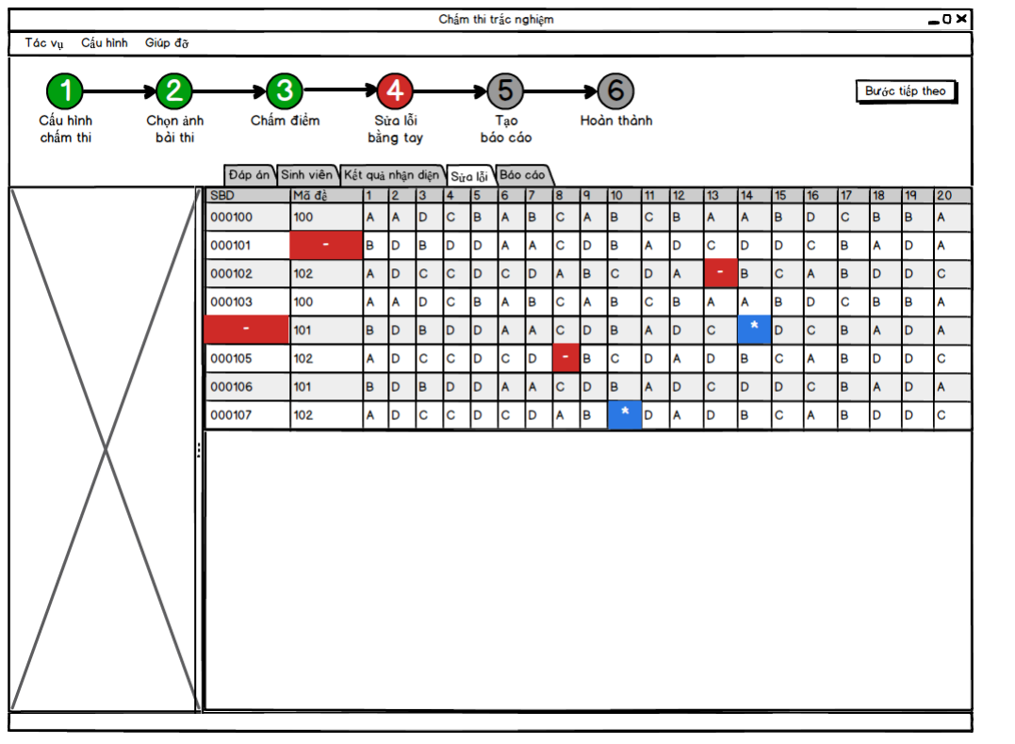

Hình 3.6. Giao diện sửa lỗi bằng tay (vùng bên trái là ảnh bài thi)

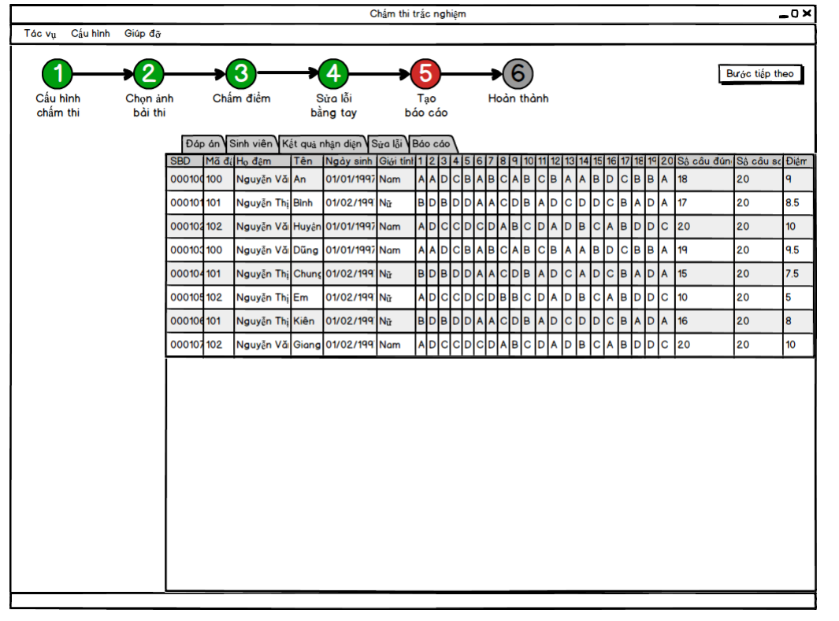

Hình 3.7. Giao diện tạo báo cáo

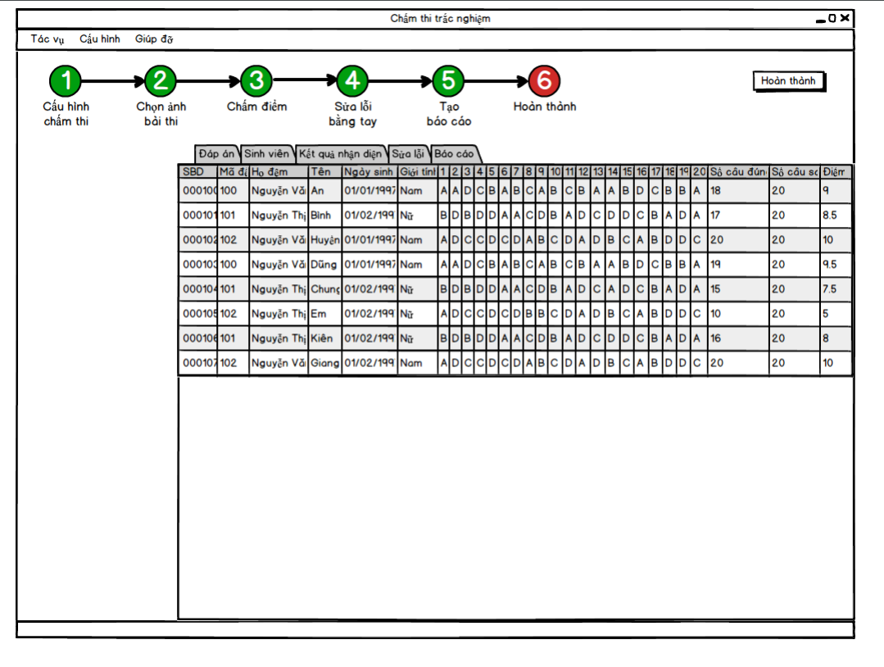

Hình 3.8. Giao diện xuất báo cáo và lưu dữ liệu

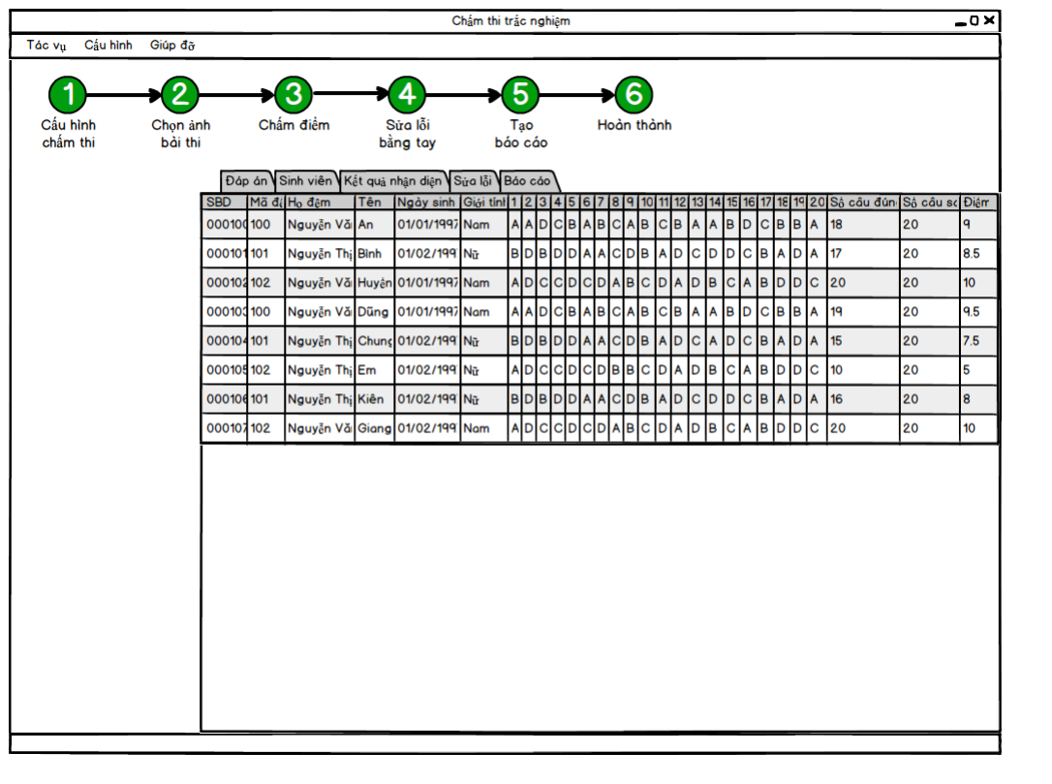

Hình 3.8. Giao diện khi xuất và lưu kết quả thành công

# CHƯƠNG 4: PHƯƠNG PHÁP THỰC HIỆN

## 4.1. Phần mềm chấm thi trắc nghiệm

### 4.1.1. Xây dựng mẫu phiếu trả lời trắc nghiệm

Khi sử dụng phần mềm để chấm, người sử dụng chỉ được dùng đúng những template đã được cung cấp. Có 4 mẫu được cung cấp như sau:

+ Mẫu 45 câu

+ Mẫu 60 câu

+ Mẫu 80 câu

+ Mẫu 100 câu

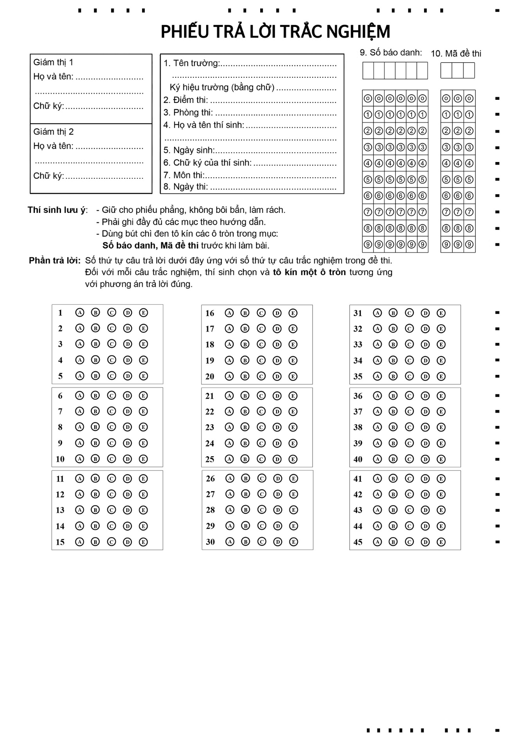

Hình 4.1. Mẫu phiếu trả lời 45 câu

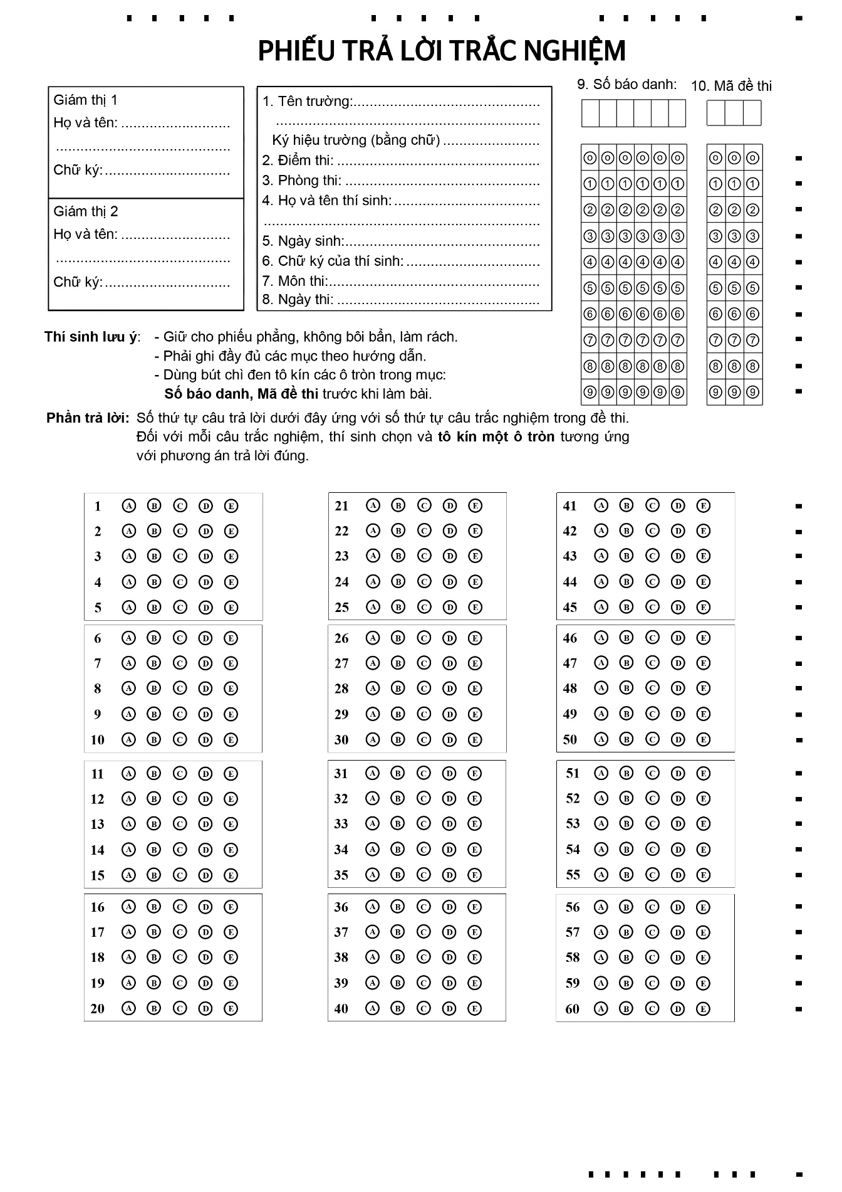

Hình 4.2. Mẫu phiếu trả lời 60 câu

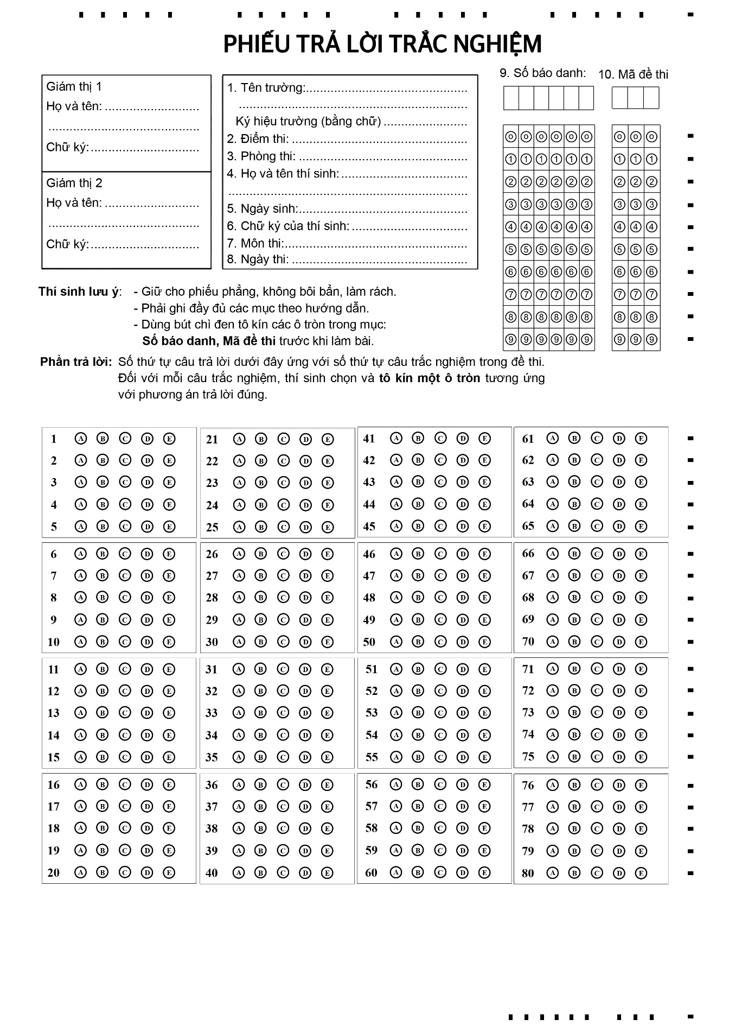

Hình 4.3. Mẫu phiếu trả lời 80 câu

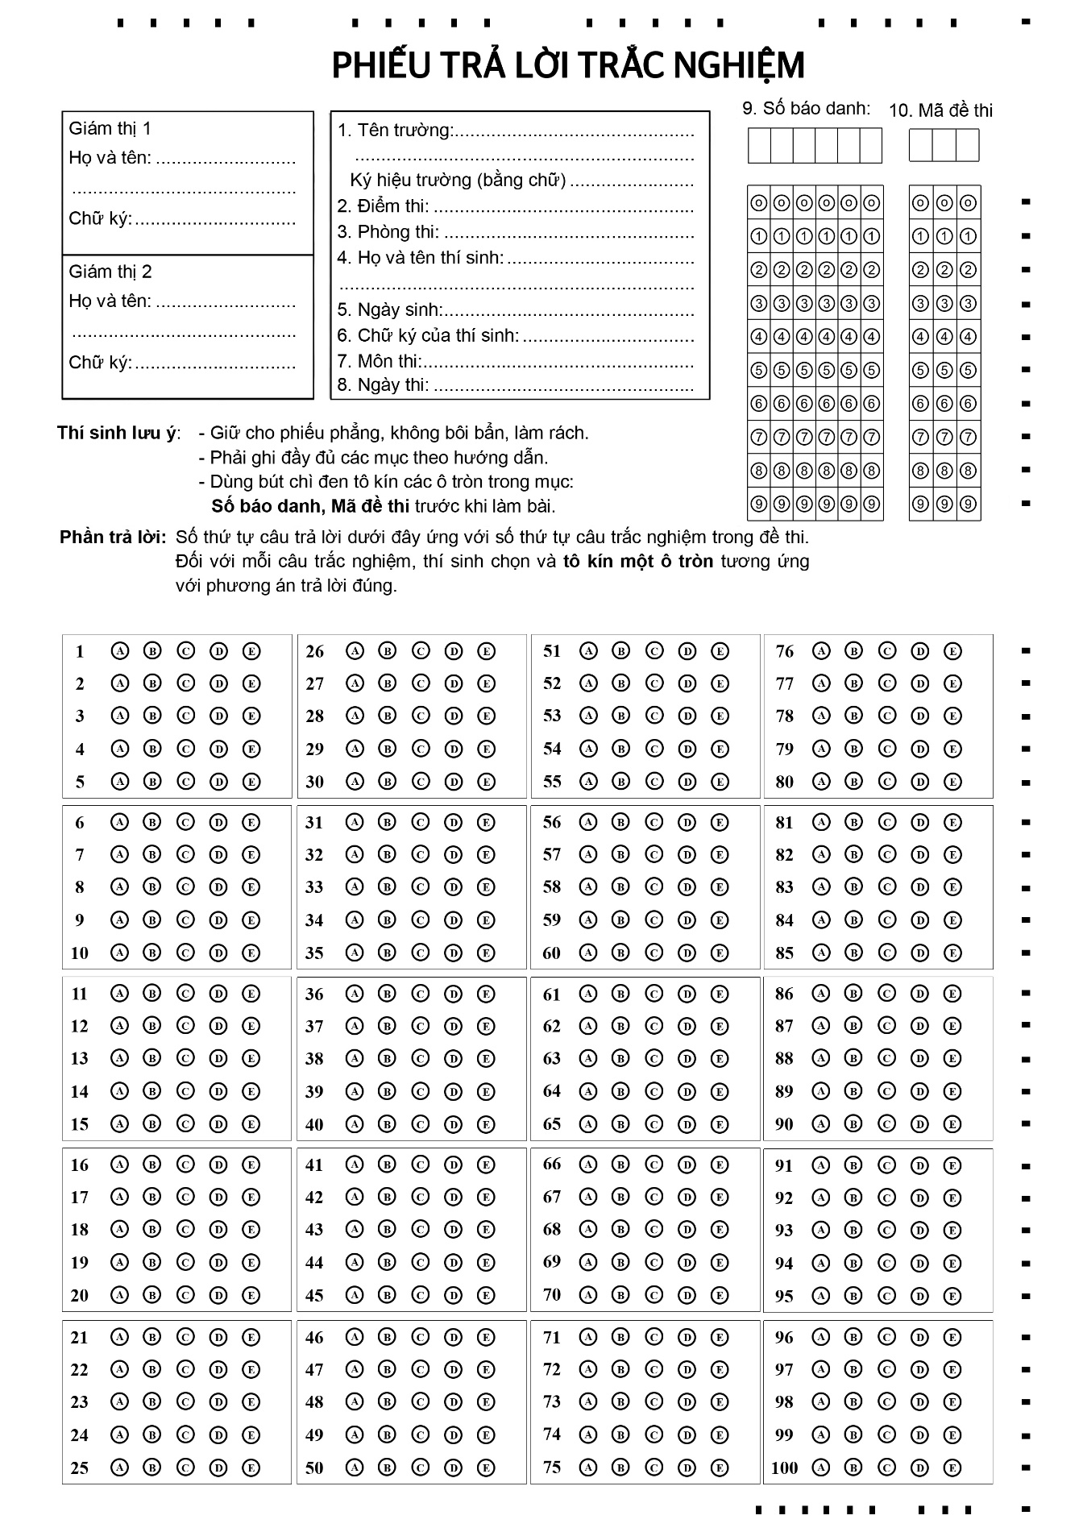

Hình 4.4. Mẫu phiếu trả lời 100 câu

### 4.1.2. Phương pháp nhận diện

#### 4.1.2.1. Tiền xử lý ảnh

File ảnh trước khi đưa vào nhận dạng cần được tiền xử lý để loại bỏ bớt những tác nhân gây nhiễu, khiến cho việc nhận diện có khả năng xảy ra sai sót.

Việc tiền xử lý ảnh sẽ được thực hiện thông qua các bước sau:

+ Resize ảnh nếu cần (Tất cả ảnh trước khi xử lý đều phải có kích thước 1653px x 2338px)

+ Làm mịn ảnh (Sử dụng Gaussian Blur)

+ Convert ảnh sang dạng nhị phân (Chỉ có 2 màu trắng – đen)

+ Rotate ảnh nếu cần.

Sau khi thực hiện các phép tiền xử lý ảnh bài thi tại hình 4.5, ta sẽ được kết quả là bức ảnh ở hình 4.6. Ta có thể thấy tất cả các bo viền, các nét mỏng đều bị xóa bỏ. Màu bây giờ không còn màu loại khác ngoài 2 màu trắng – đen.

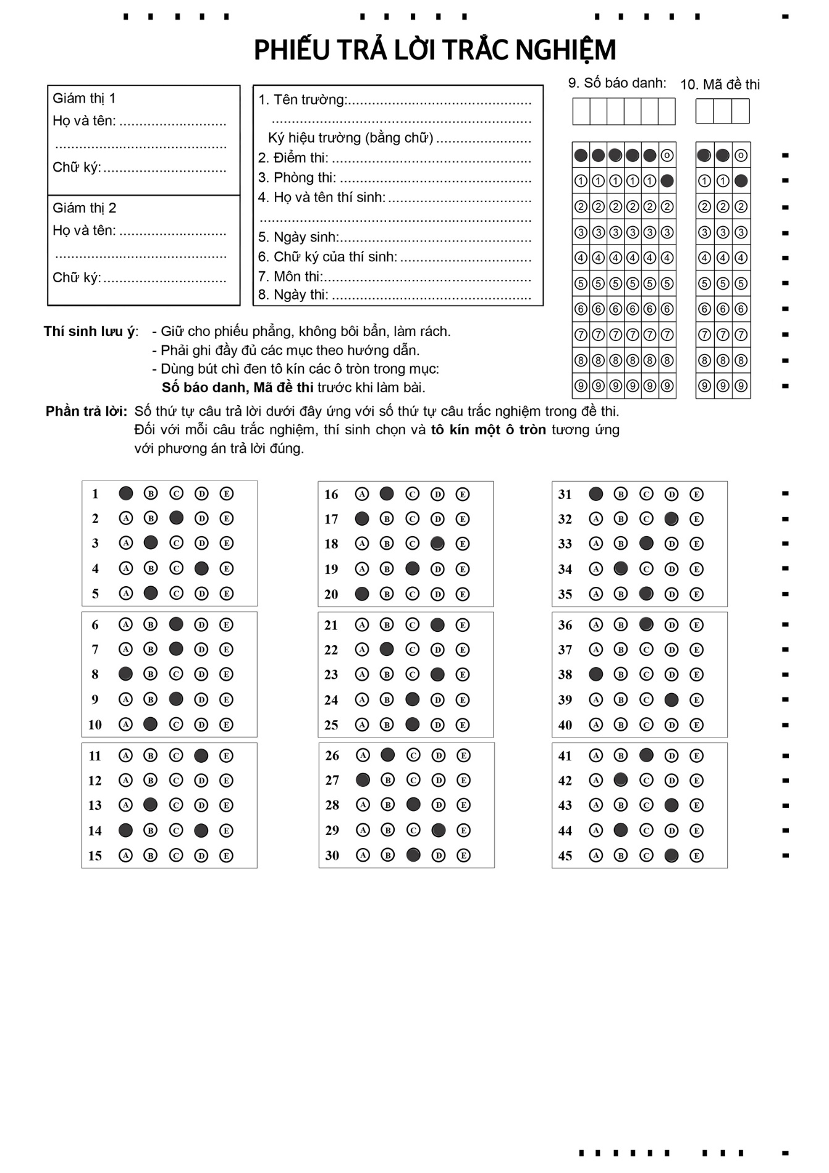

Hình 4.5. Ảnh bài thi khi chưa được tiền xử lý

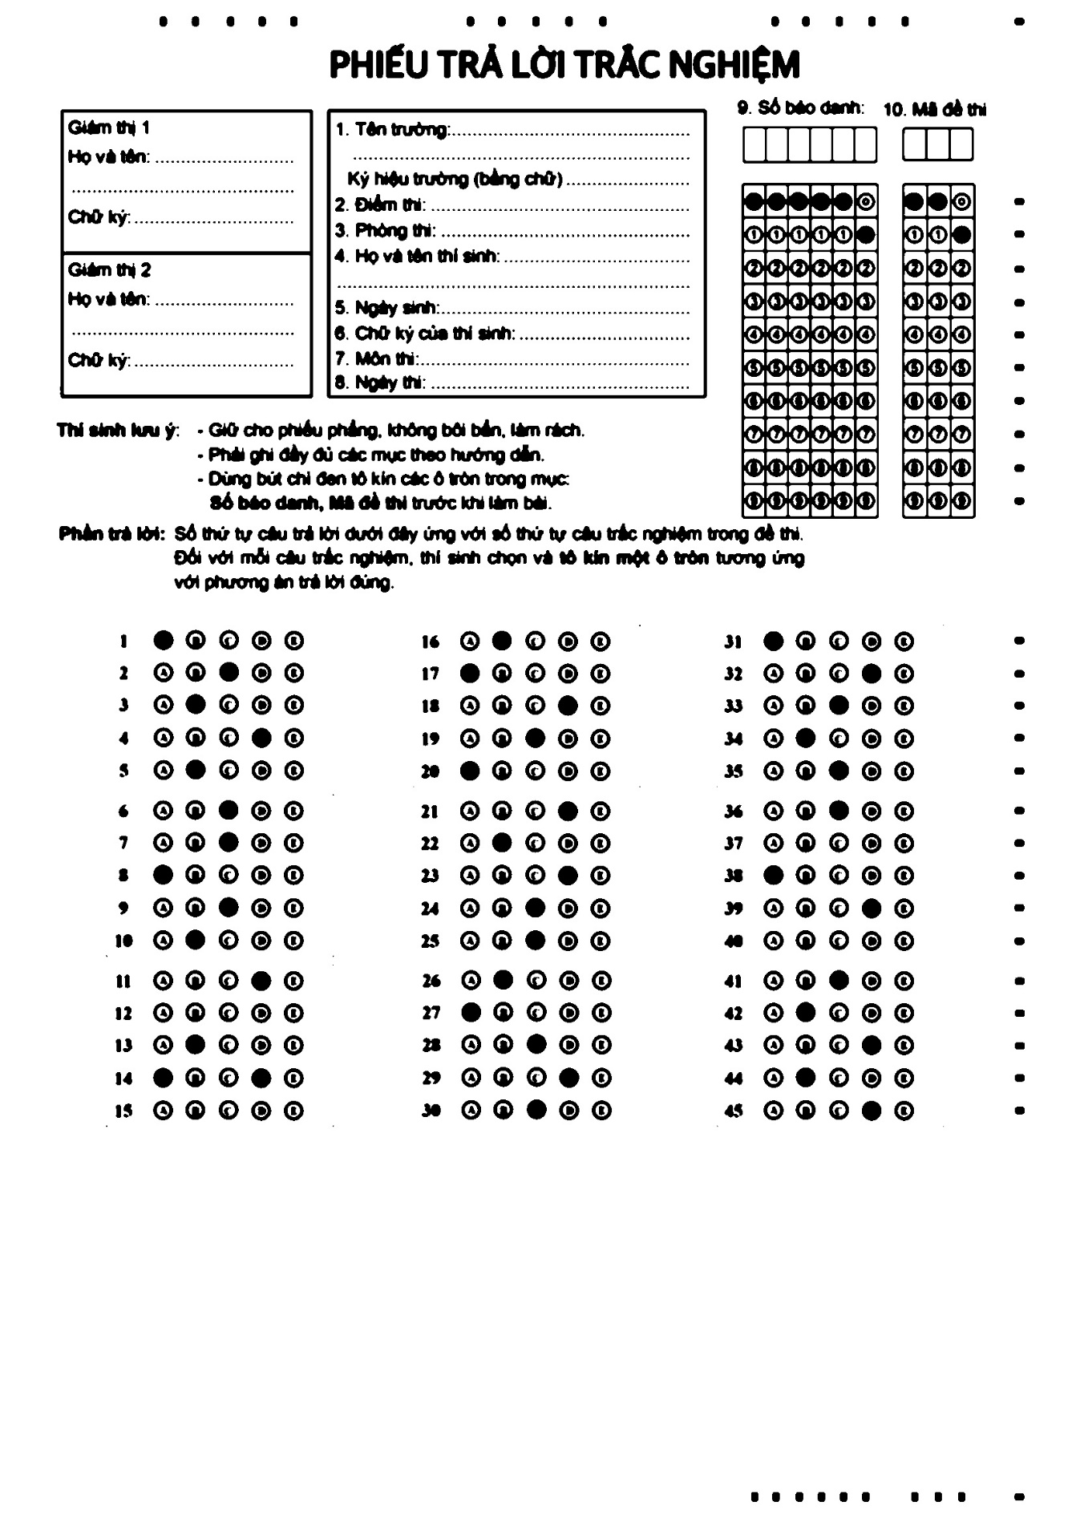

Hình 4.6. Ảnh bài thi khi đã được tiền xử lý

#### 4.1.2.2. Nhận diện kết quả

Sau bước tiền xử lý, ta tiến hành nhận dạng. Việc nhận dạng sẽ được thực hiện thông qua các dấu hiệu được định sẵn trên phiếu trả lời. Trước khi đi vào phần nhận dạng, ta quy định góc trên bên trái của ảnh có tọa độ 0, 0. Tọa độ x sẽ tăng dần khi ta đi từ trái sang phải và tọa độ y sẽ tăng dần khi ta đi từ trên xuống dưới.

Các mẫu phiếu đều có 3 thành phần đánh dấu: Thanh tọa độ ngang phía trên, thanh tọa độ ngang phía dưới và thanh tọa độ dọc. Các thanh này chứa các hình chữ nhật, đại diện cho tọa độ của các vùng đáp án, vùng số báo danh, vùng mã đề.

Ta định nghĩa hình chữ nhật ở trên cùng và phải nhất là hình chữ nhật đánh dấu trên phải. Hình chữ nhật ở dưới cùng và phải nhất là hình chữ nhật đánh dấu dưới phải. Ta có thể dễ dàng tìm được 2 điểm này dựa trên thuật toán duyệt theo chiều rộng (BFS), bắt đầu từ góc trên phải của ảnh và góc dưới phải của ảnh. Việc duyệt sẽ kết thúc khi ta gặp điểm đen đầu tiên. Thuật toán duyệt phải là BFS, vì nếu dùng duyệt theo chiều sâu (DFS), ta không thể chắc chắn rằng điểm đen đầu tiên ta gặp sẽ là điểm đen thuộc hình chữ nhật đánh dấu. Tuy vậy, để chắc chắn thì khi gặp một điểm đen, ta thực hiện duyệt tất cả các tọa độ kề với điểm đen đó. Khi duyệt xong, ta sẽ có thể đưa ra được nhận xét về hình dạng của những điểm vừa được duyệt. Nếu những điểm này thỏa mãn điều kiện là tạo thành hình chữ nhật với kích thước thỏa mãn là một hình chữ nhật đánh dấu, ta kết thúc và trả về kết quả.

Tại thanh ngang phía trên, trừ hình chữ nhật đánh dấu trên phải, ta còn lại số lượng hình chữ nhật đúng bằng số lượng cột trong vùng đáp án. Ví dụ với mẫu 45 câu, ta có 15 cột có thể tô tại vùng đáp án. Thanh trên có 16 hình chữ nhật, trừ đi một hình chữ nhật đánh dấu, ta còn đúng 15 hình, tương ứng với 15 cột. Mỗi hình này sẽ tương ứng là tọa độ x của một cột trong danh sách vùng đáp án.

Tại thanh ngang phía dưới, trừ hình chữ nhật đánh dấu dưới phải, ta còn lại số lượng hình chữ nhật bằng tổng số cột của vùng số báo danh và vùng mã đề. Trong các template đều fix số lượng cột ở vùng mã đề là 3, ở vùng số báo danh là 6, tổng cộng có 9 cột. Tương ứng thanh ngang bên dưới cũng có 10 – 1 = 9 hình chữ nhật. Với mỗi tọa độ này, ta xác định được tọa độ x của các ô có thể tô trong vùng đáp án và số báo danh.

Tại thanh dọc, trừ 2 hình chữ nhật đánh dấu trên phải và dưới phải, ta còn số lượng hình chữ nhật đúng bằng số hàng của vùng đáp án cộng với số hàng của vùng số báo danh – mã đề. Mỗi hình chữ nhật này, ta xác định được tọa độ y của một hàng chứa ô có thể tô.

Vì thế, nếu ta xác định được toàn bộ các hình chữ nhật trên, ta có thể dễ dàng đưa ra được tọa độ của tất cả các ô có thể tô ở trong phiếu trả lời!!

Việc xác định thì không quá khó khăn. Bắt đầu từ hình chữ nhật trên phải, ta có thể duyệt bắt đầu từ tọa độ x của hình chữ nhật đó, trừ dần cho đến khi nào tìm kiếm đủ số lượng hình chữ nhật (số cột). Tương tự, thanh ngang bên dưới cũng như vậy. Đối với thanh dọc, ta bắt đầu từ tọa độ y của hình chữ nhật trên phải, duyệt cho đến khi nào lấy được đủ số lượng hình chữ nhật tương ứng với tọa độ các hàng cần thiết.

Sau khi việc xác định tọa độ đã xong, việc ta cần làm là xác định đâu câu mà thí sinh đã tô. Việc này được thực hiện bằng cách sau: Bắt đầu tại tọa độ là giao điểm giữa tọa độ x và y đã xác định ở trên, ta thực hiện duyệt đến các đỉnh kề và đếm số lượng điểm đen đã duyệt được. Chú ý rằng ta cần phải giới hạn vùng duyệt, để tránh trường hợp duyệt xa ra ngoài vùng của ô hiện tại, gây sai sót hoặc mất thời gian. Khi đã xác định được số lượng điểm đen tại vùng đã duyệt, ta sẽ so sánh chúng với số lượng điểm đen cho phép để có thể coi là một đáp án được tô. Như vậy, ta đã xác định được đâu là một ô có được tô và đâu là một ô chưa được tô.

Việc nhận dạng đến đây đã xong!

# TÀI LIỆU THAM KHẢO

[1] Microsoft, Windows Form Documentation

[2] Microsoft.Office.Interop.Excel Namespace Documentation

[3] Microsoft, BackgroundWorker Class Documentation

[4] Spring Web MVC Documentation, Web on Servlet Stack (Version 5.1.9.RELEASE)